**VYSOKÁ ŠKOLA EKONOMIE A MANAGEMENTU**

**DIPLOMOVÁ PRÁCE**

**IVO SVOBODA**

**2011**

**DIPLOMOVÁ práce**

MASTER OF BUSINESS ADMINISTRATION

|  |
| --- |
| Název DIPLOMOVÉ práce |
| Možnosti zlepšování v systému řízení kvality, environmentu a bezpečnosti |

|  |
| --- |
| TERMÍN UKONČENÍ STUDIA A OBHAJOBA (MĚSÍC/ROK) |
| 01/2012 |

|  |
| --- |
| jméno a příjmení / studijní skupina |
| Ing. Ivo Svoboda / MBA 25 |

|  |
| --- |
| jméno vedoucího DIPLOMOVÉ PRÁCE |
| Ing. Dana Spejchalová, Ph.D. |

|  |
| --- |
| prohlášení studenta |
| Prohlašuji tímto, že jsem zadanou diplomovou práci na uvedené téma vypracoval/-a samostatně a že jsem ke zpracování této diplomové práce použil/-a pouze literární prameny v práci uvedené.  Datum a místo:  _____________________________  podpis studenta |

|  |
| --- |
| poděkování |
| Rád bych tímto poděkoval vedoucí diplomové práce za metodické vedení a odborné konzultace, které mi poskytla při zpracování mé diplomové práce. Klepněte sem a zadejte text. |

**VYSOKÁ ŠKOLA EKONOMIE A MANAGEMENTU**

**MOŽNOSTI ZLEPŠOVÁNÍ V SYSTÉMU ŘÍZENÍ KVALITY, ENVIRONMENTU A BEZPEČNOSTI**

Improvements Possibilities in HSEQ Systems

Autor: Ing. Ivo Svoboda

Souhrn

Tématem diplomové práce jsou možnosti zlepšování v systémech řízení kvality, environmentu a bezpečnosti. V teoretické části je práce zaměřena na seznámení s problematikou výše uvedených systémů. Je zde zmíněna nejdůležitější legislativa pokrývající dané oblasti a také nejrozšířenější přístupy implementace těchto systémů. V další části teorie se práce zabývá informačními systémy používanými ve společnostech a jejich následným využitím pro podporu procesů. V praktické části se práce ve větším detailu věnuje systému bezpečnosti (HSMS systému) a jeho využití jakožto subsystému a součásti integrovaného systému řízení ve společnosti Česká rafinérská, a.s. Systém je představen včetně sledovaných cílů, používaných nástrojů a jejich podpory ze strany informačních technologií. Z informačních systémů je věnována pozornost především podnikovému ERP systému a využívaným webovým aplikacím. Zdůrazněna je také potřeba a vhodnost vzájemné integrace mezi systémy. Součástí práce je návrh zlepšovacího opatření v  HSMS systému společnosti, který spočívá v úpravě stávajícího využívaného procesu pro tvorbu povolení práce na zařízeních společnosti, využití informačních technologií a návrhu nové aplikace pro podporu tohoto procesu. Práce popisuje provedenou analýzu původního stavu, navrhuje varianty řešení, popisuje inovovaný systém a novou aplikaci. Jsou zde zmíněny souvislosti a skutečnosti, které ovlivnily implementaci inovovaného procesu do reálného využívání v rámci společnosti. V závěru je provedeno porovnání dvou srovnatelných vnitropodnikových projektů před a po implementaci inovovaného procesu. Součástí práce jsou rovněž další doporučení pro rozvoj do budoucna.

Summary

The theme of this diploma thesis is options of improvement in Quality Management System, Environment Management System and Health and Safety Management System (HSEQ systems). In its theoretical part, the thesis focuses on introduction of above mentioned systems. The most important legislative covering this field is mentioned as well as the most widespread approach to the implementation of these systems. The thesis is concerned with information systems used in companies and its application for process support. In its practical part, Health and Safety Management System (HSMS system) is dealt with in greater detail with its use as a subsystem and constituent of Total Management System in Česká rafinérská, a.s. All the goals, used instruments and its support regarding information technologies are included. Corporate ERP system and utilized web aplications are analyzed. The need and suitability of mutual integration between systems is mentioned too. A process improvement proposal in HSMS system of the company is a part of the thesis. It is based on modification of currently used process for creating a work permits on equipment maintenance, using IT and the outline of new application proces support. Analysis of original state, suggestions of new solutions and innovated system with a new application are described. The context and the facts influencing the implementation of innovated process into the actual real usage within the company are worked with in detail. In the conclusion of the thesis a comparison of two internal projects before and after the implementation of innovated process is made. There are also particular recommendations for the future development included in the text.

Klíčová slova:

Systémy řízení bezpečnosti, Integrovaný systém řízení, Povolení práce, Informační technologie, Informační systém společnosti, Webové aplikace.

Keywords:

HSMS Systems, Total Management System, Work Permit, IT, ERP system, Web applications.

JEL Classification:

L230 - Organization of Production

L71 - Mining, Extraction, and Refining: Hydrocarbon Fuels

M1 - Business Administration

M11 - Production Management

M21 - Business Economics

**Obsah**

1 Úvod 1

2 Teoreticko-metodologická část práce 3

2.1 Oblast řízení kvality 3

2.1.1 Systém řízení kvality dle ČSN EN ISO 9001:2009 5

2.1.2 Legislativní požadavky v oblasti řízení kvality 8

2.2 Oblast environmentu 8

2.3 Oblast BOZP 10

2.3.1 Legislativa BOZP oblasti 11

2.3.2 Program Bezpečný podnik 13

2.3.3 HSMS dle normativních doporučení OHSAS 18001 15

2.4 Integrovaný systém řízení 16

2.5 Informační systémy 18

2.5.1 Informační systém společnosti (ERP) 18

2.5.2 Informační systémy ve vazbě na podnikové procesy 22

2.5.3 Integrace systémů a aplikací - trendy 24

3 Analytická/praktická část práce 26

3.1 Představení společnosti Česká rafinérská, a. s. 26

3.2 Integrovaný systém řízení společnosti 28

3.2.1 Cíle společnosti pro oblast BOZP 31

3.2.2 Kontrolní mechanismy 33

3.2.3 Zlepšovací návrhy 34

3.2.4 Skoronehody a rizikové situace 34

3.2.5 Sledování spokojenosti interního zákazníka 35

3.2.6 Mimořádné události a opatření 36

3.2.7 HSSEQ Subtýmy 37

3.2.8 Kategorizace prací 38

3.2.9 Motivační program 39

3.2.10 Další používané nástroje v oblasti BOZP 40

3.3 Využití informačních technologií pro oblast BOZP ve společnosti 41

3.3.1 Využití ERP systému společnosti pro oblast BOZP 42

3.3.2 Aplikace pro oblast BOZP a podporu HSMS 43

3.4 Návrh aplikace pro evidenci povolení práce na zařízeních spol. 46

3.4.1 Legislativní požadavky 47

3.4.2 Vnitropodniková dokumentace 47

3.4.3 Původní stav (před aplikací) 48

3.4.4 Návrh řešení 50

3.4.5 Implementace a výsledky inovovaného procesu s EPP 55

3.4.6 Výhled do budoucna, doporučení pro zlepšení 58

4 Závěr 59

Literatura 62

Přílohy 1

Seznam zkratek

apod. a podobné, a podobně

AQAP Allied Quality Assurance Procedure

a.s. akciová společnost

BI Business Intelligence

BOZP bezpečnost a ochrana zdraví při práci

CO Controling (Controlling)

DCS Distributed Control System

ECC Enterprise Central Component

EDMS Electronic Document Management System

EMAS Eco Management and Audit Scheme

EMS systém řízení ochrany životního prostředí (Environmental Management System)

EN evropská norma (European Norm)

EPP elektronické povolení práce

ERP Informační systém (Enterprise Resource Planning)

EU Evropská unie (European Union)

FI Finanční účetnictví (Finance)

GPS Global Positioning System

HR Personalistika (Human Resources)

HSEQ Zdraví, Bezpečnost, Životní prostředí, Kvalita (Health, Safety, Environment, Quality)

HSMS Systém managementu bezpečnosti a ochrany zdraví při práci (Health and Safety Management System)

HSSEQ Health Safety Security Environment & Quality

IEC International Electrotechnical Commission

IIS Internet Information Services

IFRS Mezinárodní standardy účetního výkaznictví (International Financial Reporting Standards)

ISMS Information Security Management System

ISO Mezinárodní organizace pro normalizaci (International Standard Organization)

IT informační technologie

KPI asaasa (Key Performance Indicator)

LPG zkapalněný ropný plyn (Liquefied Petroleum Gas)

mj. mimo jiné

MM materiálové hospodářství (Material Management)

MS SQL Microsoft Structured Query Language

MU mimořádná událost

např. například

NATO Severoatlantická aliance (North Atlantic Treaty Organization)

OHSAS Occupational Health and Safety Advisory Services

OOPP osobní ochranné pracovní pomůcky

OSN Organizace spojených národů

PC počítač (Personal Computer)

PDCA Plánuj-Dělej-Kontroluj-Jednej (Plan-Do-Check-Act)

PM Údržba a opravy (Plant Maintenance)

PP Plánování výroby (Production Plan and Control)

PS Řízení projektů (Projects)

QM Management kvality (Quality Management)

QMS Systém řízení kvality (Quality Management Systém)

RC Responsible Care

SAP R/3 Informační systém SAP R/3

Sb. Sbírka zákonů

SD Odbyt a distribuce (Sales and Distribution)

SOA Servisně orientovaná architektura

SOAP Simple Object Access Protocol

TMS Integrovaný systém řízení (Total Management System)

TQM wwe (Total Quality Management)

TRIR Total Recordable Incident Rate

tj. tak jest

tzv. tak zvané

US GAAP United States Generally Accepted Accounting Principles

WSDL Web Service Description Language

XML Extensible Mark-up Language

Seznam tabulek

Tabulka 1 Cíle HSEQ karty pro rok 2010, oblast BOZP 32

Tabulka 2 Kategorizace prací ve společnosti 38

Tabulka 3 Varianty řešení 51

Tabulka 4 Porovnání zarážkových projektů s a bez EPP 56

Seznam grafů

Seznam obrázků

Obrázek 1 Model procesně orientovaného systému managementu kvality 7

Obrázek 2 Systém řízení bezpečnosti a ochrany zdraví při práci 13

Obrázek 3 Vztahy a zaměření manažerských systémů kvality, ochrany životního prostředí a bezpečnosti 17

Obrázek 4 Základní funkční moduly ERP (na příkladu SAP R/3) 19

Obrázek 5 Efekty informatiky dosahované v podnicích 22

Obrázek 6 Hlavní typy procesů v podnicích 23

Obrázek 7 Integrační infrastruktura IT 24

Obrázek 8 Loga certifikačních orgánů, které udělily certifikáty společnosti 29

Obrázek 9 Evidence mimořádných událostí a opatření 43

Obrázek 10 Rozhraní aplikací Total Management System 44

Obrázek 11 Portál HSSEQ společnosti 46

Obrázek 12 Úrovně dokumentace 48

Obrázek 13 Schéma původního procesu vystavení povolení práce 49

Obrázek 14 Technologické schéma propojení systémů 52

Obrázek 15 Aplikace pro elektronická povolení práce 53

Obrázek 16 Schéma nového procesu vystavení elektronického povolení práce 54

# Úvod

V současné turbulentní době nestačí, aby společnost pouze plnila zákonné požadavky. Je třeba usilovat o neustálé větší či menší zlepšování procesů a činností probíhajících ve společnosti. Tato zlepšování se mohou týkat všech oblastí společnosti, mj. kvality produktů, procesů, péče o životní prostředí, ale i péče o bezpečnost a zdraví zaměstnanců. Jen tak si může společnost udržet svou pozici na trhu či získat konkurenční výhodu před ostatními.

Teoretická část práce se zabývá systémy řízení společnosti. Jsou zde popsány jednotlivé systémy řízení, které jsou využívány v oblasti kvality, oblasti environmentu a oblasti bezpečnosti a ochrany zdraví při práci. Jsou zmíněny nejdůležitější legislativní požadavky daných oblastí a principy systémů řízení s tím, že práce se ve větším detailu zabývá oborem bezpečnosti a ochrany zdraví při práci. V další části teorie se práce zabývá informačními systémy používanými ve společnostech. Informační systémy jsou zde zmíněny ve vztahu k podpoře procesů ve společnosti. Vedle využití vlastností centrálního ERP systému jsou představena integrační řešení s ostatními programy a aplikacemi a také v současné době nejnovějším celosvětově podporovaným přístupem pomocí servisně orientované architektury.

**Cílem diplomové práce** je na základě provedené analýzy integrovaného systému řízení navrhnout určitá možná zlepšení v tomto systému. Při zpracování diplomové práce byly využity metody pozorování, srovnávání a analýzy. Předmětem zkoumání je společnost Česká rafinérská, a.s., její integrovaný systém řízení a z něj především subsystém Health and Safety Management System (dále jen HSMS). Systém je představen včetně sledovaných cílů a využívaných nástrojů. V analýze je vysvětleno využití informačních technologií pro podporu systému HSMS ve společnosti, především používaného ERP systému společnosti SAP R/3 a vytvořených webových aplikací. Zmiňována je také potřeba a vhodnost vzájemné integrace mezi systémy.

Navržené zlepšovací opatření v HSMS systému společnosti spočívá v úpravě stávajícího využívaného procesu pro tvorbu povolení práce na zařízeních společnosti, využití informačních technologií a návrhu nové aplikace pro podporu tohoto procesu. V práci je popsána provedená analýza původního stavu, navrženy varianty řešení, popsán inovovaný systém a nová aplikace. Jsou zde zmíněny také souvislosti a skutečnosti, které ovlivnily implementaci inovovaného procesu do reálného využívání v rámci společnosti. V závěru je provedeno určité porovnání dvou srovnatelných vnitropodnikových projektů před a po implementaci inovovaného procesu. Součástí práce jsou rovněž určitá doporučení pro rozvoj do budoucna.

# Teoreticko-metodologická část práce

Management a řízení dnes představují jednu z nejpodstatnějších podmínek fungování úspěšné společnosti. V globalizujícím se světě a globální ekonomice mohou dlouhodobě uspět pouze společnosti, které se snaží uspokojit požadavky zákazníka a udržet si tak, případně zvětšit, svůj tržní podíl. Stejně jako mnoho jiných oblastí lidské činnosti i management čelí a podléhá nejrůznějším změnám a měl by být prováděn v souladu se současnými ekonomickými trendy. Mezi nástroje, které mohou podstatnou měrou pomoci v udržení tržní pozice, zařazujeme mj. systém řízení kvality, systém environmentu a systém řízení bezpečnosti práce. I když je každý z nich určen pro řízení různých oblastí, mají mnoho společných rysů. Tyto systémy budou v následující části práce podrobněji vysvětleny.

## Oblast řízení kvality

V současné době, kdy roste konkurence a trhy se globalizují, nelze dlouhodobě prosperovat s nekvalitními produkty. Kvalita je jedním ze základních požadavků zákazníka a zároveň nutným předpokladem úspěšnosti organizace. Kvalitu je třeba zajišťovat systematicky, a to ve všech fázích výrobního procesu, poskytování služeb, apod., a zároveň ji vnímat jako nedílnou součást manažerských aktivit. V tomto úsilí významně pomáhají **systémy řízení kvality** (QMS), které jsou nástrojem prevence vad a nedostatků, a které dále přispívají ke snižování reklamací a zmírnění nespokojenosti zákazníků. V neposlední řadě slouží k neustálému zlepšování. [1]

Mezi důvody pro zavádění systémů řízení kvality patří především:

* složitost současných výrobků;
* složitost současných technologií;
* rostoucí nároky na bezpečnost a zdravotní nezávadnost výrobků;
* přísné postihy za újmy na zdraví, škody plynoucí z nekvality výrobků;
* náročnější konkurenční prostředí;
* riziko neúspěchu;
* upoutání zákazníka, přesvědčení o dokonalosti produktu.[2]

Ze strany státu byla v ČR pro oblast kvality přijata celá řada zákonů, které korespondují s legislativou EU. Jeden z hlavních dokumentů, týkajících se oblasti kvality, se nazývá Národní politika kvality. Aktivity zaměřené na podporu kvality, zaštítěné různými státními orgány a zmiňovanou Národní politikou kvality, jsou především:

* projekty podpory kvality;
* program Česká kvalita;
* program Národní ceny kvality ČR;
* Národní informační středisko podpory kvality[3].

Ze strany výrobců je v současné době zřejmá snaha dosahovat různých ocenění za kvalitu systémů, jejich výrobků a služeb. Důvodem této snahy je mj. odlišení výrobce a jeho produktů od konkurence. Kvalita výrobků a služeb však není závislá pouze na použité technologii výroby, ale je výsledkem veškerých aktivit společnosti, a to jak provozních, tak řídicích. Klíčová role v zabezpečení kvality pak spočívá především v managementu společnosti. K zajištění aspektů řízení společnosti pomáhají managementu systémy řízení kvality. V ČR jsou v současné době nejčastěji uplatňovány dva základní přístupy v řízení kvality[4]:

* častější je uplatnění mezinárodních norem ISO řady 9000, konkrétně kriteriální normy ČSN EN ISO 9001:2009;
* méně častý je přístup TQM (Total Quality Management).

Tyto základní, obecně platné systémy a přístupy, jsou v některých odvětvích doplněny a zpřísněny tzv. oborovými přístupy. Jedná se např. o automobilový průmysl, kde dodavatelé automobilek musí splňovat ISO/TS 16949:2009, ve vojenském průmyslu dodavatelé armád států NATO musí splňovat standarty AQAP, v letectví Standard AS 9100 či u spotřebitelského řetězce lesních produktů bývá vyžadována garance zodpovědného hospodaření v lesích.[5]

V poslední době výrazně roste význam informací, se kterými se pracuje. Pro jejich řízení a bezpečnost se používá Sytém managementu bezpečnosti informací (ISMS – Information Security Management System). Pro systémy ISMS byly vypracovány normy ISO/IEC 17799:2005 a soubor norem ISO řady 27 000, dle kterých bývá systém implementován a následně i certifikován.[6]

### Systém řízení kvality dle ČSN EN ISO 9001:2009

Systém řízení kvality dle ČSN EN ISO 9001:2009 je v současné době nejčastěji aplikovaným standardem pro oblast řízení kvality. Historie přístupů k řízení kvality dle ISO norem řady 9000 (kdy ČSN EN ISO 9001:2009 je nejaktuálnějším nástupcem) se píše již déle než 15 let. Tato doba dostatečně prokázala, že jde o propracovaný a funkční systém. ISO normy pro řízení kvality jsou souborem aplikovatelných doporučení, pomocí kterých lze účinně zajistit fungování společností. Tyto přístupy jsou konstruovány tak, aby umožnily efektivně řídit kvalitu u společností všech typů a velikostí. Vycházejí z nejlepších praktik úspěšných společností a z předpokladu, že uplatňování těchto praktik v jiných společnostech přinese další funkční a efektivní systémy řízení kvality.[7]

Přístup řízení kvality založený na normě ČSN EN ISO 9001:2009 vyžaduje[8]:

* udržování pořádku;
* respektování zákonných požadavků;
* uplatnění pravidel orientace na zákazníka;
* zapojení všech pracovníků společnosti do úsilí o kvalitu a plnění požadavků zákazníka;
* dokumentování rozhodujících provozních činností;
* identifikování klíčových procesů a zajištění jejich způsobilosti;
* monitorování a měření procesů a výrobků;
* vedení záznamů;
* zjišťování případných neshod a určování nápravných a preventivních opatření;
* vyhodnocování zjištěných údajů.

Norma podporuje používání procesního přístupu při vytváření, implementaci a zvyšování efektivnosti systému managementu kvality (QMS) s cílem zvýšit spokojenost zákazníka prostřednictvím plnění jeho požadavků. Pro zvyšování efektivnosti je třeba aplikovat procesní přístup pro soubory vzájemně propojených činností a určit jejich zdroje a definovat vstupy a výstupy jednotlivých procesů. Výhodou procesního přístupu je především to, že umožňuje neustálý vliv na propojení jednotlivých procesů v jejich systému, a také řízení jejich vzájemných vazeb. Takovýto přístup zdůrazňuje v managementu kvality důležitost[9]:

* pochopení požadavků a jejich plnění;
* potřeb posuzovat procesy z hlediska přidané hodnoty;
* dosahování výsledků týkajících se výkonnosti a efektivnosti procesu;
* neustálého zlepšování procesu na základě objektivního měření.

Pro všechny procesy pak lze aplikovat metodu **PDCA** (Plánuj-Dělej-Kontroluj-Jednej)[10]:

**Plánuj**: stanov cíle a procesy nezbytné k dosažení výsledků v souladu s požadavky zákazníka a s politikami organizace;

**Dělej**: implementuj procesy;

**Kontroluj**: monitoruj a měř procesy a produkty ve vztahu k politikám, cílům a požadavkům na produkt a podávej zprávy o výsledcích;

**Jednej**: prováděj opatření pro neustálé zlepšování výkonnosti procesu.

Model procesně orientovaného systému managementu kvality na následujícím obrázku názorně zobrazuje požadavky zákazníků na vstupu, propojení souvisejících procesů a výstup produktu pro zákazníka, včetně monitorování spokojenosti zákazníka na výstupu.

**Obrázek 1 Model procesně orientovaného systému managementu kvality**

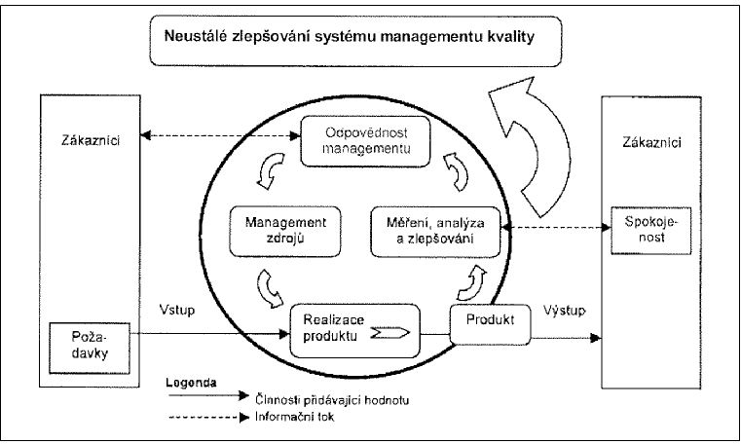

Zdroj: ČSN EN ISO 9001. (2009) *Systémy managementu kvality – Požadavky.* Praha: Český normalizační institut, str. 13

Pro ověření tvrzení, že systém řízení kvality používaný a rozvíjený ve společnosti odpovídá požadavkům normy, slouží tzv. certifikace akreditovanou společností. Výstupem certifikace je vydání certifikátu systému řízení kvality dle normy ČSN EN ISO 9001:2009. Jeho platnost bývá obvykle tři roky. Průběžně jeden až dvakrát ročně je prováděn tzv. dohled certifikační organizace nad fungováním QMS, který musí postupně prověřit celý systém řízení kvality. Z tohoto je zřejmý výše zmiňovaný cyklus PDCA, kdy i řízení kvality je založeno na neustálém zlepšování, na prevenci, na hledání možností jak zefektivňovat procesy, vyrábět kvalitnější produkty a tím lépe uspokojit zákazníky.[11]

### Legislativní požadavky v oblasti řízení kvality

Zatímco implementace a rozvoj systému řízení je ryze dobrovolná věc, rozhodnutí managementu jednotlivých společností, dodržování legislativních požadavků je naopak povinností. Tato kapitola práce se pokusí identifikovat nejdůležitější z legislativních požadavků v oblasti řízení kvality.

Jedním se základních právních dokumentů týkající se mj. kvality je **Obchodní zákoník**, který upravuje dodavatelsko-odběratelské vztahy a v některých svých částech definuje požadavky na kvalitu dodávek, povinnosti dodavatele dodat výrobek či službu v kvalitě a provedení obvyklém pro jeho použití, pokud není smluvně stanoveno jinak.

Dalším z důležitých právních dokumentů je **Občanský zákoník**, který mj. řeší a upravuje prodej zboží či služeb občanům, včetně požadavků na kvalitu tohoto zboží a služeb. Občanský zákoník dále definuje a stanovuje záruční doby pro jednotlivé druhy zboží, včetně postupů při opakované nekvalitě plynoucí z prováděných oprav apod.

Neméně důležitými zákony zmíněnými již pouze výčtem jsou **zákon na ochranu spotřebitele**, **zákon o odpovědnosti za škodu způsobenou vadou výrobku**, či **zákon o technických požadavcích na výrobky.**[12] Tyto jsou doplněny a upřesněny množstvím dalších právních norem a nařízení vlády.

## Oblast environmentu

Péče o životní prostředí a jeho ochrana je již delší dobu aktuálním celosvětovým problémem. Oproti jiným aspektům podnikových (především výrobních) aktivit mají aktivity dotýkající se životního prostředí mnohdy nadnárodní rozměr. Jedná se především o možná znečištění vodních toků a ploch, emise, či vlivy mající za následek vznik ozónové díry. Základní otázkou, kterou je tedy nutné řešit, je to, zda lidská činnost nedevastuje životní prostředí více, než je příroda schopna zregenerovat.[13]

Proto již od osmdesátých let minulého století se začaly projevovat snahy o určitou regulaci lidských činností ovlivňujících přírodu a životní prostředí. V té době byla Komisí pro životní prostředí a rozvoj při OSN vydána studie konstatující nutnost následujícího hospodářského vývoje s ohledem na životní prostředí, který byl pojmenován jako tzv. (trvale) udržitelný rozvoj. V roce 1992 proběhla v Rio de Janeiru světová konference, která potvrdila směr hospodářského vývoje právě cestou udržitelného rozvoje. EU se zavázala prosazovat udržitelný rozvoj rezolucí z roku 1993. Summit v roce 2002 musel následně kriticky zhodnotit dosavadní vývoj a upozornil mj. na problém nedostatku pitné vody. Dalšími celosvětovými aktivitami byly např. Montrealský protokol z roku 1987 a Kjótský protokol z roku 1997 zavazující se ke snížení produkce freonových plynů. Následovala je celosvětová konference z roku 2009 v Kodani, která měla přinést představu států v postupu omezení skleníkových plynů. Její závěry však nemají právně závazný charakter.[14]

V ČR se zabezpečením ochrany životního prostředí zabývá celá řada zákonů, nařízení vlády a vyhlášek. Z nich je klíčovým dokumentem Státní politika životního prostředí. Tento dokument odráží výše zmiňované požadavky mezinárodních dokumentů se zaměřením na životní prostředí. Dokument dále stanovuje průřezové prioritní oblasti jako ochrana přírody, krajiny a biologické rozmanitosti, udržitelné využívání přírodních zdrojů, materiálové toky a nakládání s odpady, životní prostředí a kvalita života, ochrana klimatu a omezení dálkového znečištění ovzduší. Každá z oblastí má definováno množství prioritních a dílčích cílů. Obsahem dokumentu jsou také sektorové politiky, které představují environmentální požadavky na odvětví energetiky, těžby nerostných surovin, průmysl, dopravu, apod.[15] Státní regulace v oblasti životního prostředí by měla prosazovat zásadu ekonomické odpovědnosti za škody, tj. negativní efekty by měly být přičteny, pokud je to možné, k tíži jejich původce. Se státními zásahy nutně souvisí náklady spojené s touto agendou. Úloha státu, by tedy neměla nejen z finančních důvodů spočívat pouze v represivních akcích, ale měla by zlepšovat povědomí o ekologii jako o provázaném celku. Proto jsou podporovány dobrovolné aktivity podniků v této oblasti, které představují především[16]:

* označování ekologicky šetrných produktů, ekolabelling;
* uplatňování principů čistší produkce;
* zavádění environmentálních systémů řízení podle EMAS nebo ISO 14001;
* uzavírání dobrovolných dohod mezi státní administrativou a různými výrobními sdruženími s cílem používat environmentálně šetrnější technologie a pracovní postupy.

Pro zavádění systému environmentálního managementu (EMS) se v podmínkách ČR nejčastěji používá norma ČSN EN ISO 14001:2005. Její implementace je dobrovolnou aktivitou jednotlivých společností a přináší vedle lepší péče o životní prostředí také určitý kredit společnosti vůči vnějšímu okolí. Jedná se podobně jako při zavádění QMS o sadu normativních doporučení, jejichž správnou aplikaci a následný rozvoj také certifikuje akreditovaná společnost. O možnosti spojení obou manažerských přístupů je ve větším detailu pojednáno v jedné z následujících kapitol.

## Oblast BOZP

Pozornost zaměřovaná na bezpečnost a ochranu zdraví při práci je dnes jedním ze základních předpokladů úspěšně fungující společnosti. Náklady za poškození zdraví vzniklé činnostmi souvisejícími s výkonem práce jsou obvykle velmi vysoké. Dle studií prováděných v několika státech EU dosahují takto vzniklé ekonomické ztráty 3-5% HDP. K tomu je nutné navíc vyčíslit ztráty vznikající zkrácením pracovního věku, onemocněním nebo úmrtím vyškolených a vysoce produktivních pracovníků a náklady související se začleňováním ZTP pracovníků zpět do společnosti.[17] Nejen z těchto důvodů je oblast BOZP kontrolována a koordinována ze strany různých institucí, ať již na evropské, či státní úrovni. Tato oblast je obsažena jako závazek v Jednotném evropském aktu z roku 1987. Zásady týkající se této oblasti obsahuje také Amsterdamská smlouva. V rámci ČR se pak jedná např. o dokument Národní politika BOZP, Národní akční plán BOZP, různá nařízení podložená zákonnými nařízeními, zákoníkem práce, různými vyhláškami apod. Vedle těchto **legislativních požadavků** řada společností aplikuje řadu dalších **dobrovolných aktivit** pokrývajících oblast BOZP, mezi něž patří mj. zavádění systémů managementu bezpečnosti práci, např. ve smyslu standardu OHSAS 18 001, nebo programu Bezpečný podnik.[18]

### Legislativa BOZP oblasti

Také oblast bezpečnosti a ochrany zdraví při práci zahrnuje celou řadu legislativních požadavků a právních úprav. Tyto požadavky lze rozdělit do tří oblastí[19]:

* bezpečnost práce;
* ochrana zdraví při práci;
* požární bezpečnost.

Základním právním dokumentem, který řeší oblast pracovních podmínek a ochrany zdraví při práci, je Zákoník práce. **Zákoník práce** stanovuje zaměstnavatelům řadu povinností vůči zaměstnancům a dalším osobám zdržujícím se s jejich vědomím na pracovišti. Výchozím požadavkem je zajistit bezpečnost a ochranu zdraví zaměstnanců při práci s ohledem na rizika možného ohrožení života a zdraví zaměstnanců a přijímat opatření k prevenci rizik. V Zákoníku práce jsou mj. definovány povinnosti zaměstnavatele vůči zaměstnancům, týkající se informování o možných rizicích, vyhledávání rizik, zjišťování jejich příčin a přijímání opatření k jejich odstranění. Zaměstnavatel je dále např. povinen zajišťovat prověrky bezpečnosti, vybavit dle potřeby zaměstnance ochrannými pomůckami, zajistit závodní preventivní péči, přijímat opatření pro zdolávání mimořádných událostí, havárií, zajistit, aby pracovní podmínky odpovídaly hygienickým limitům a mnohé další povinnosti. Zaměstnanci jsou naopak povinni účastnit se školení BOZP, absolvovat lékařské prohlídky, očkování, vyšetření. Dále musí dodržovat příslušné právní předpisy, nepožívat při práci alkohol a jiné návykové látky apod.

Výše zmíněné základní požadavky oblasti bezpečnosti a ochrany zdraví při práci jsou dále ve větším detailu upřesněny v řadě dalších legislativních požadavků. Jedná se např. o vyhlášky týkající se provozu, údržby, revize na **vyhrazených technických zařízeních** s vyšším rizikem ohrožení zdraví a bezpečnosti osob a majetku. Dále se jedná o nařízení vlády stanovující požadavky týkající se **používání provozních zařízení**, jehož cílem je dále minimalizovat nebezpečnost strojů při běžném provozu. Další nařízení vlády se týká **požadavků na pracoviště a pracovní prostředí**, které stanovuje detailní požadavky na bezpečný stav a funkčnost jednotlivých typů pracovišť. Další oblastí ošetřenou zvláštní vyhláškou je např. oblast stavebních činností, kdy jsou zvláště upraveny **požadavky na BOZP při stavebních pracích,** či vyhláška definujícípožadavky k zajištění **bezpečnosti práce a technických zařízení** [20].

Oblast **ochrany zdraví při práci** dále upřesňuje zákon o ochraně veřejného zdraví, který mj. vymezuje zařazení zaměstnanců do čtyř kategorií dle míry výskytu faktorů ovlivňujících zdraví zaměstnanců. Jsou zde definována pravidla pro komunikaci s orgány ochrany veřejného zdraví, pravidla a požadavky pro zaměstnance, na jejichž pracovištích jsou vykonávány rizikové práce, nutnost evidence práce vykonané v rizikovém prostředí apod. Nařízení vlády stanovující podmínky ochrany zdraví zaměstnanců při práci dále podrobně specifikuje požadavky na osvětlení a větrání pracovišť, hygienické limity, prašnost apod. [21]

I v oblasti **požární ochrany** existuje celá legislativních požadavků. Jedná se např. o zákon o požární ochraně, který rozčleňuje provozované činnosti podle stupně požárního nebezpečí a stanovuje pro ně dodatečné bezpečnostní podmínky. Definuje také např. povinnosti organizace týkající se pravidelných školení zaměstnanců v požární ochraně, zabezpečení dostatečného množství požární techniky a jiné náležitosti. Tuto oblast dále mj. doplňuje vyhláška týkající se požární **bezpečnosti při svařování**, či nařízení vlády specifikující bližší požadavky na zajištění **bezpečnosti a ochrany zdraví při práci v prostředí s nebezpečím výbuchu**[22].

### Program Bezpečný podnik

Vedle povinných aktivit společností v oblasti BOZP vyplývajících z legislativních požadavků mnoho společností aplikuje řadu dalších dobrovolných aktivit pokrývajících tuto oblast. Jednou z těchto aktivit je program „Bezpečný podnik“, který vyhlašuje Ministerstvo práce a sociálních věcí České republiky. Program podléhá každoroční aktualizaci. Vedle požadavků na bezpečnost a ochranu zdraví při práci stanoví i základní systémové požadavky týkající se ochrany životního prostředí a požární ochrany. Program je určen především pro velké a střední podniky, případně pro podniky se zvýšenými riziky ohrožení osob, či životního prostředí, mohou jej však aplikovat i ostatní společnosti. Garantem programu je Státní úřad inspekce práce.

**Obrázek 2 Systém řízení bezpečnosti a ochrany zdraví při práci**

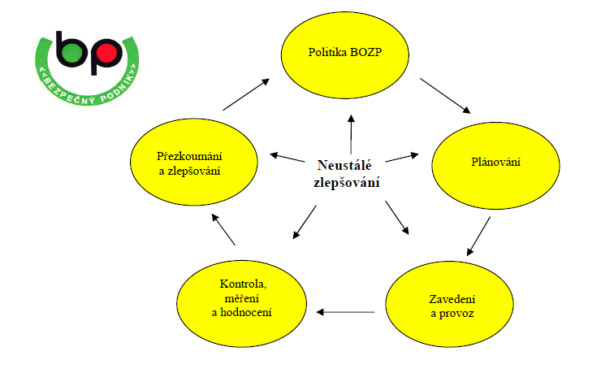

Zdroj: STÁTNÍ ÚŘAD INSPEKCE PRÁCE: *Bezpečný podnik 2009*, vlastní úprava

Dostupné z   [http:// www.suip.cz/_files/suip-75d7b245b7d6a3d7cbe08ae03a1669a9/program_bezpecny_podnik.pdf](http://www.ceskarafinerska.cz/cz/profil-spolecnosti.aspx)  (ke dni 15.08.2011)

Program „Bezpečný podnik“ si klade za cíl především zvýšit u právních subjektů úroveň bezpečnosti a ochrany zdraví při práci, včetně ochrany životního prostředí, docílit tím zároveň i vyšší úrovně kultury práce a pracovní pohody a vytvořit podmínky pro zavedení integrovaného systému řízení.[23]

Požadavky tohoto programu vycházejí z principů a zásad stanovených pro systémy řízení a jsou v souladu se základními prvky systému řízení BOZP rozděleny do následujících oblastí:

- politika BOZP;

- plánování;

- zavedení a provoz;

- kontrola a nápravná opatření;

- přezkoumání vedením právního subjektu;

- neustálé zlepšování.

Program koresponduje s normami zabývajícími se systémy řízení. Pro oblast BOZP se jedná o dokument OHSAS 18001, pro oblast životního prostředí normu ISO 14001 a pro oblast řízení kvality normu ISO 9001. Svými požadavky je program zaměřený na prevenci a neustálé zlepšování. Je proto zapotřebí, aby především vedení společností uplatňovalo preventivní přístup a předcházelo tím vzniku mimořádných událostí. Prioritou v rámci řízení společnosti proto musí být systematická identifikace a eliminace rizik na jeho pracovištích, nebo alespoň omezování jeho negativních účinků na přijatelnou (akceptovatelnou) úroveň v případech, kdy nelze tato rizika odstranit.[24]

### HSMS dle normativních doporučení OHSAS 18001

Další možností implementace systému zaměřeného na oblast BOZP je zavedení tohoto systému dle požadavků a normativních doporučení OHSAS 18001. Toto normativní doporučení bylo přijato Britským normalizačním institutem jako nástroj specifikující požadavky na manažerský systém bezpečnosti a ochrany zdraví při práci.[25] Zejména v evropských zemích, včetně ČR, slouží jako směrodatná předloha požadavků pro zavádění HSMS systémů. Jelikož OHSAS 18001 je uznáván na mezinárodní úrovni oproti ryze českému programu „Bezpečný podnik“, velké množství společností zavádí systémy HSMS dle OHSAS 18001 právě z důvodu větší reputace v zahraničí. V ČR byla norma přeložena a vydána pod označením ČSN OHSAS 18001:2008.

Norma ČSN OHSAS 18001:2008 je založena stejně jako normy ČSN EN ISO 9001:2009 (pro QMS) a ČSN EN ISO 14001:2005 (pro EMS) na metodice Demingova cyklu PDCA, vysvětleného již v jedné z předchozích kapitol práce. Požadavky pro vytvoření HSMS systému, které vyplývají z této normy, spočívají především v následujících úkolech, které jsou kladeny na management společnosti (jedná se pouze o vybrané, úplný výčet podmínek dle normy ČSN OHSAS 18001:2008 by překročil rozsah práce). Vedení společnosti musí stanovit a schválit **politiku BOZP**, která svým rozsahem musí mj. odpovídat rozsahu rizik v oblasti BOZP ve společnosti, obsahovat závazek k prevenci těchto rizik, závazek k plnění právních předpisů, poskytovat rámec pro stanovování a přezkoumávání cílů BOZP, být dokumentována, udržována. Politika BOZP musí být dále šířena a vysvětlována v rámci společnosti, být dostupná a pravidelně přezkoumávána z pohledu vhodnosti a přiměřenosti ke společnosti. Pro oblast **plánování** musí společnost implementovat a dodržovat postupy pro průběžnou identifikaci nebezpečí, posuzování rizika a určení způsobu řízení. Dále společnost musí aplikovat všechny požadavky příslušných právních předpisů. Společnost musí také vytvořit, implementovat a udržovat dokumentovatelné cíle BOZP pro funkce v rámci společnosti a programy k dosahování těchto cílů. V oblasti **implementace a provozu** musí management přijmout hlavní odpovědnost za systém BOZP, zajistit dostupnost nezbytných zdrojů, stanovit úlohy, odpovědnosti, povinnosti a pravomoci. Dále musí být zajištěna odborná způsobilost osob, jejich výcvik a povědomí. Ve vztahu k systému BOZP musí společnost vhodně komunikovat, zapojit do něj pracovníky a konzultovat jej se smluvními partnery. Společnost dále musí udržovat dokumentaci systému BOZP, která musí být dokumentací řízenou. Dále musí být zajištěno řízení provozu, havarijní připravenost a reakce. V oblasti **kontroly** je třeba vytvořit a udržovat postupy pro monitorování a měření výkonnosti a souladu v oblasti BOZP. Dále je třeba implementovat postupy pro vyšetřování incidentu, neshody, přijímat nápravná a preventivní opatření. Společnost dále musí vhodně řídit příslušné záznamy k prokázání výsledků v oblasti BOZP. V neposlední řadě musí být také prováděny interní audity celého systému BOZP. V oblasti **přezkoumávání systému managementu** BOZP je třeba posuzovat příležitosti ke zlepšení, případné potřeby změn systému, včetně politiky a cílů. Výstupy musí odpovídat závazku společnosti k neustálému zlepšování a zahrnovat všechna rozhodnutí a opatření související s možnými změnami.[26]

## Integrovaný systém řízení

Jelikož struktura požadavků, postupy implementace a udržování HSMS systému jsou velice blízké systému řízení kvality QMS a systému environmentálního řízení EMS, bývají velice často, hlavně z ekonomických důvodů a z důvodů zvyšování jejich efektivnosti, integrovány. Všechny tři manažerské systémy mají při zavádění, údržbě i rozvoji celou řadu podobností, jako např.[27]:

* vyžadují bezvýhradné plnění legislativních požadavků;
* jsou založeny na preventivních přístupech;
* systém je třeba popsat v dokumentaci;
* pro úspěšnou implementaci systému a jeho funkčnost je rozhodující zapojení všech pracovníků a schopnost managementu společnosti přesvědčit je o nutnosti změn;
* je třeba provádět audity;
* je požadován závazek managementu k poskytnutí zdrojů pro zavedení, rozvoj a zlepšování těchto systémů;
* nutností je hodnocení a analýza dat, ať již hodnocení rizik, nebo zjišťování charakteristik, např. spokojenosti zákazníků, výkonnosti procesů apod.

Vztahy a zaměření jednotlivých systémů znázorňuje následující obrázek.

**Obrázek 3 Vztahy a zaměření manažerských systémů kvality, ochrany životního prostředí a bezpečnosti**

**Jednotné vedení**

**QMS**

zaměstnanec

**HSMS**

**EMS**

zákazník

společnost

kvalita

environment

bezpečnost

Manažerský systém

Užitek pro

Předmět zájmu

Zdroj: VEBER, J. (2010). *Management kvality, environmentu a bezpečnosti práce.* Praha: Management Press, str. 71, vlastní úprava.

## Informační systémy

Informační systémy představují širokou řadu řešení, aplikací a systémů používaných napříč společností. Jádrem podnikových informačních systémů pak bývá tzv. ERP (Enterprise Resource Planning), který může být spojen s mnoha dalšími specializovanými aplikacemi pro jednotlivé oblasti podniku. Následující část práce se pokusí blíže vysvětlit ERP a jeho návaznosti na další využívané aplikace.

### Informační systém společnosti (ERP)

Pokusíme-li se definovat ERP, jedná se o podnikový informační systém, který umožňuje automatizovat a integrovat většinu podnikových procesů a sdílet společná data a postupy v rámci celého podniku. ERP systémy v sobě integrují všechny hlavní podnikové činnosti zajišťující zejména[28]:

* správu kmenových dat jako např. materiály, kusovníky, pracovní postupy, pracoviště, dodavatele, či zákazníky;
* dlouhodobé, střednědobé i krátkodobé plánování zdrojů;
* řízení realizace zakázek z pohledu dodržení termínů;
* plánování a sledování nákladů výroby;
* zapracování výsledků všech aktivit do účetnictví a controllingu.

Následující obrázek zobrazuje na příkladu produktu SAP R/3 rozčlenění ERP na jednotlivé moduly, pokrývající hlavní i vedlejší funkční oblasti podniku.

**Obrázek 4 Základní funkční moduly ERP (na příkladu SAP R/3)**

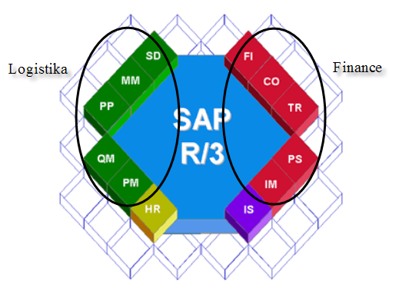

Zdroj: SAP AG, vlastní úprava, dostupné z www.sap.com.

Jednotlivé funkční oblasti lze rozdělit na dvě hlavní, a sice **logistiku** a **finance**, kterým se budeme následně blíže věnovat. Vedle těchto hlavních oblastí se SAP skládá z báze, jakožto prostředí a platformy na které SAP funguje, modulu HR pro oblast personalistiky, managementu dokumentace, klasifikace objektů nebo workflow. Není od věci také zmínit odvětvová řešení SAPu připravená dle oblastí podnikání podniku, pro kterou je funkční konkrétní instalace systému.

#### Oblast financí

Hlavními finančními moduly SAPu jsou především modul FI – finanční účetnictví, CO – controlling, IM – investiční majetek a PS – řízení projektů.

Modul **finančního účetnictví** - FI je základní součástí systému SAP. Slouží k vedení účetních knih společnosti, účtování závazků a pohledávek za dodavateli a odběrateli, provádění a kontrole plateb. Do modulu FI jsou automaticky účtovány operace z ostatních oblastí SAPu, např. materiálové pohyby, odpisy majetku, vystavené logistické faktury, apod. Důležitou součástí je tvorba a generování výkazů jako rozvaha, výkaz zisku a ztrát nebo výkaz cash-flow. V tomto modulu se provádí pravidelné konsolidace, účetní závěrky apod. Rozšířením modulu se dá sledovat účetnictví dle české účetní legislativy nebo i pro mezinárodní výkaznictví dle standardů IFRS, US GAAP, apod.

Dalším velkým modulem v oblasti financí SAPu je modul **controllingu** - CO. Tento modul se zabývá kontrolou nákladů, výnosů, analýzou výsledku hospodaření, vnitropodnikovým účetnictvím, analýzou ziskovosti, kalkulacemi apod. Je zde opět úzká vazba jak do modulu FI, tak tvorba automatických CO dokladů z logistických modulů. Modul CO udržuje vlastní data jako nákladové druhy, nákladová střediska, vnitropodnikové zakázky, profit centra, druhy výkonů, která slouží k podrobnějšímu členění a analýze nákladů, resp. výnosů, a to jak primárních, majících svůj odraz v účetnictví (modul FI), tak i sekundárních, které vznikají vnitropodnikově.

V modulu IM je spravován hmotný i nehmotný **investiční majetek**, který je zde začleňován do skupin majetku jak z pohledu účetního, tak daňového. Tímto modulem jsou řízeny i odpisy. Nad modulem je vybudován investiční controlling. Umožňuje pohled na majetek jak dle českých účetních standardů, tak dle standardů IFRS a US GAAP.

Modul PS pro řízení projektů již stojí mezi oblastmi financí a logistiky. Modul umožňuje řídit **projekty** nejen z pohledu sledování nákladů, přidělování rozpočtů, možnosti tvorby verzí plánů, ale v neposlední řadě také provádět časové plánování a harmonogram jednotlivých činností a určovat jejich návaznosti. Je zde např. také vazba do materiálového hospodářství pro plánování materiálů a služeb.

#### Oblast logistiky

V oblasti logistiky hrají nejdůležitější roli moduly MM – materiálové hospodářství, SD – odbyt, PP – výroba, PM – údržba a opravy a QM – řízení kvality.

Modul MM – **materiálové hospodářství** je základním logistickým modulem SAPu. Probíhá zde správa kmenových dat materiálů a výkonů. Tento modul řídí **nákupní procesy** od vystavení žádosti (v SAPu nazývané POBJ – požadavek na objednávku), přes výběrové řízení, vystavení objednávky, potvrzení příjmu materiálu, resp. služby až po likvidaci došlé logistické faktury. Dalšími oblastmi řízenými z tohoto modulu je plánování potřeb materiálů (tzv. běh MRP – material request planning), řízení inventur, řízení skladu, přeceňování materiálů apod.

Modul SD zabezpečuje procesy **odbytu a prodeje**. Základní odbytový proces začíná odbytovou zakázkou, případně navázanou na kontrakt, výdejem materiálu k této zakázce, expedicí, a pokračuje až k vystavení vydané logistické faktury. Kmenovými daty modulu jsou data odběratelů, příjemců materiálu, příjemců faktur apod.

Modul výroby PP zajišťuje **plánování a řízení výroby**. Základním objektem je výrobní zakázka, která je řízena plánem, ovlivněna pracovišti, jejich kapacitami a dalšími omezujícími podmínkami. V tomto modulu jsou dále udržována data o kusovnících, sledována disponibilita materiálu v různých fázích výroby a je zde např. evidence pomocných výrobních prostředků.

Modul PM zabezpečuje **plánování** (pomocí plánů a pracovních postupů) a **realizaci údržby** majetku společnosti. Realizace údržby je zabezpečována pomocí hlášení a zakázek údržby, kdy vazba ke konkrétnímu zařízení je provázána na seznam tzv. technických míst a vybavení, který reprezentuje majetek zavěšený do strukturovaného seznamu, rozčleněný např. dle jednotlivých provozů a výroben. Modul je opět provázán s ostatními částmi SAPu, jako např. MM (materiály), CO (náklady), PS (harmonogram, rozpočty) apod.

Modul QM zaštiťuje **kontrolu kvality** napříč všemi převážně logistickými moduly. Kontrola kvality je prováděna pomocí hlášení kvality, jejich klasifikace pomocí katalogů příčin, poruch a akcí, vše s následným vyhodnocením. V neposlední řadě je v modulu udržována např. evidence nebezpečných látek, vazba na řízenou dokumentaci apod.

### Informační systémy ve vazbě na podnikové procesy

Informační systémy již svým názvem indikují možnou vazbu na podnikové procesy. Výsledkem nasazení podnikových informačních systémů bývá vedle zlepšení dostupnosti dat právě zlepšení podnikových procesů. Toto potvrzují mj. výsledky průzkumu provedeného Českou společností pro systémovou integraci z roku 2006 mezi 120 podniky různých velikostí i oblastí podnikání, které potvrdily, že procesní výkonnost je po zvýšení kvality řízení druhým nejvýznamnějším efektem zavedení podnikových informačních systémů, viz následující obrázek.[29]

**Obrázek 5 Efekty informatiky dosahované v podnicích**

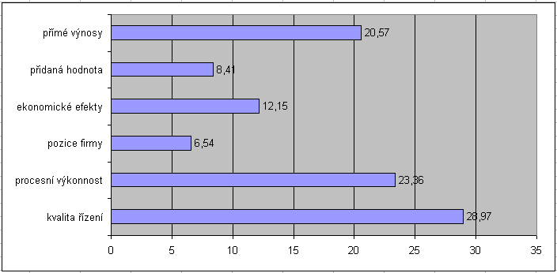

Zdroj: BASL, J., BLAŽÍČEK, R. (2008). *Podnikové informační systémy.* Praha: GRADA, str. 111, údaje v %, vlastní úprava.

Podnikové procesy a k tomu odpovídající podporu ze strany informačních systémů lze rozdělit např. dle významu pro podnik[30]:

* procesy **klíčové**, které slouží k naplnění poslání firmy a uspokojují potřeby firemních zákazníků;
* procesy **podpůrné**, určené k uspokojení vnitřních zákazníků v rámci podniku, které nelze bez ohrožení poslání a strategie z podniku vyčlenit;
* procesy **vedlejší**, také určené pro vnitřního zákazníka, které je však možno nahradit, či externě zajistit bez ohrožení poslání a strategie.

Z hlediska použití informačních systémů je důležité hledisko rozdělení procesů dle jejich automatizovatelnosti, jelikož využitelnost informačních systémů je vyšší zejména pro podporu dobře automatizovatelných procesů. ERP systémy vhodně podporují činnosti spojené s nákupním procesem, jako je vznik požadavků na objednávku, vytváření objednávek, příjem materiálů na sklad, či do spotřeby a jejich likvidaci, či platbu faktur. Obdobným dobře automatizovaným procesem je odbyt, kdy lze ERP systém využít od vystavení odbytové zakázky, přes výdej zboží, až po vystavení odběratelské faktury.

I když jsou ERP systémy spíše charakterizovány funkčním přístupem, jak bylo vysvětleno dříve na popisu SAPu, a rozděleny do funkčních modulů, dochází při zpracování jednotlivých činností v rámci procesu, např. nákupu, k využívání různých modulů ERP systému. Z procesního pohledu je pak mnoho procesů shodných pro různé typy podniků, což názorně naznačuje následující tabulka.

**Obrázek 6 Hlavní typy procesů v podnicích**

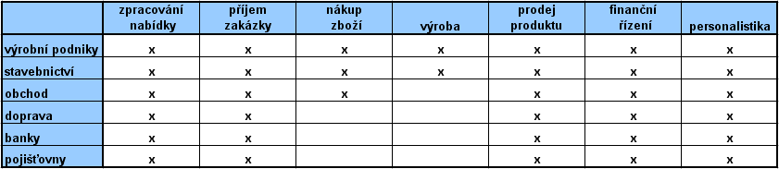

Zdroj: BASL, J., BLAŽÍČEK, R. (2008). *Podnikové informační systémy.* Praha: GRADA, str. 116, vlastní úprava.

Nezanedbatelnou rolí informačních systémů z pohledu podnikových procesů je skutečnost, že data v nich obsažená mohou sloužit jako dobrý podklad pro **vyhodnocování výkonnosti podnikových procesů** a také k jejich **zlepšování**. K tomu slouží stanovení vhodných tzv. KPIs (Key Performance Indicator), metrik výkonnosti, výchozích a limitních hodnot a vah těchto metrik.[31]

### Integrace systémů a aplikací - trendy

Vedle již dříve zmiňovaného centrálního informačního systému ERP bývá ve společnostech používána celá řada dalších systémů a aplikací. Tyto aplikace slouží řadě dalších oblastí podniku jako např. DCS systémy, evidence docházky, evidence průchodů osob a vozidel na branách podniku, GPS monitoring služebních automobilů, správa elektronické dokumentace apod. Některé z těchto aplikací mohou plně fungovat zcela samostatně, u jiných je třeba sdílet určitá data s jinými aplikacemi, včetně systému ERP, případně mohou být zcela nezbytná pro funkčnost jiných aplikací. Proto je vhodné navrhnout a následně spravovat potřebná propojení aplikací, případně jejich databází, jak uvnitř tak vně podniku. Řešení integrací existuje celá řada, kdy nejnovějším celosvětově podporovaným přístupem je servisně orientovaná architektura, jejíž možné použití v rámci podniku je znázorněno na následujícím obrázku.

**Obrázek 7 Integrační infrastruktura IT**

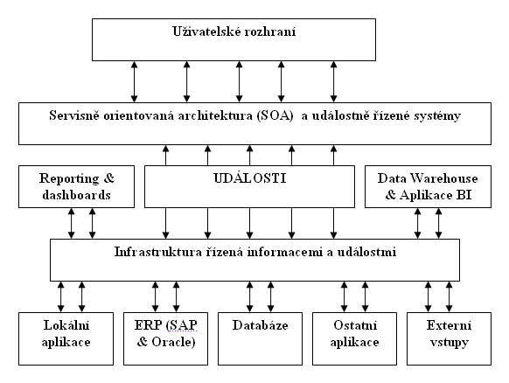

Zdroj: KADRE S. (2011). *Going corporate.* New York: APRESS, str. 259, vlastní úprava a překlad.

Servisně orientovaná architektura (SOA) je v současné době asi nejlepší model pro tvorbu a komunikaci aplikací fungujících na bázi požadavek/odpověď. Jejím hlavním účelem je umožnit podnikovým aplikacím a systémům větší modularitu a rychlé, standardizované využití pro nové účely. Jedná se o návrhový přístup k aplikacím typu klient / server, skládající se z aplikace, která vytváří požadavek, službu a příjemce služby (klient nebo žadatel služby). Oproti obecnějšímu modelu klient / server klade důraz na volné spojení mezi aplikačními komponentami a jeho použití jako samostatně stojící rozhraní, které je podstatou návrhu SOA. Právě toto volné, obecné rozhraní odlišuje SOA od modifikací přímo ve zdrojových systémech. WSDL (Web Services Description Language) je pak standardním nástrojem používaným pro definici služby a jejího rozhraní ve většině moderních vývojových prostředí. Popisuje obecné rozhraní, objekty a metody (funkce) tzv. webové služby. Zapisuje se v XML formátu. Zpravidla popisuje tzv. SOAP (Simple Object Access Protocol) komunikaci. Podporované operace a zprávy jsou popsány abstraktně a následně se omezují pouze na konkrétní síťový protokol a formát zprávy. Výhodou tohoto konceptu je především jeho obecnost, standardizace rozhraní a všeobecná podpora.[32]

# Analytická/praktická část práce

Tato část diplomové práce stručně představuje společnost Česká rafinérská, a. s., následně seznamuje s problematikou integrovaného systému řízení (TMS), který byl implementován do společnosti. Práce se podrobněji zabývá částí systému TMS, týkajícího se bezpečnosti a ochrany zdraví při práci (HS-MS). Součástí práce je seznámení s nástroji, které společnost v této oblasti používá, se sledovanými ukazateli a také s dosaženými výsledky a zlepšeními. Důraz je kladen na používané nástroje z oblasti informačních technologií. Součástí je také návrh aplikace pro elektronická povolení práce na zařízeních společnosti.

## Představení společnosti Česká rafinérská, a. s.

Česká rafinérská, a. s., je největší zpracovatel ropy v České republice. Společnost vznikla v roce 1995 vyčleněním rafinérských jednotek z tehdejších společností Chemopetrol, a. s. a Kaučuk, a. s. a vkladem finančního kapitálu zahraničních akcionářů, firem Shell, ENI - Agip a Conoco. Provozuje dvě rafinérie v Litvínově a v Kralupech nad Vltavou. Výrobkové portfolio společnosti tvoří výrobky pocházející ze zpracování ropy, jež lze zhruba rozčlenit následujícím způsobem:

- automobilové benzíny – palivo pro zážehové motory;

- letecký petrolej – palivo pro tryskové motory;

- motorová nafta – palivo pro vznětové motory;

- LPG – topné medium nebo pohon automobilů s upravenými motory;

- topné oleje – topné medium;

- propylen – pro chemické syntézy;

- asfalty – povrchy vozovek a izolační látky;

- síra – surovina pro různá průmyslová využití;

- olejové hydrogenáty – surovina pro výrobu mazacích olejů;

- suroviny pro etylénovou jednotku a parciální oxidaci v Unipetrolu, a. s..

Majetkové podíly ve společnosti jsou v současné době rozděleny mezi tři akcionáře následujícím způsobem:

- UNIPETROL, a. s. (člen ORLEN Group) – 51, 23 %

- Eni International B. V. (člen Eni Agip) – 32, 44 %

- SHELL Overseas Investments B. V. – 16, 33 %

Všichni tři akcionáři jsou velké petrochemické skupiny vlastnící mj. sítě čerpacích stanic a jsou si vzájemnými přímými konkurenty na trhu prodeje a distribuce motorových paliv. Mj. i z tohoto důvodu společnost pracuje od roku 2003 v režimu tzv. přepracovací rafinérie, jejímž principem je zaměření hlavně na výrobu a ne na nákup suroviny a prodej ropných produktů. **Přepracovací rafinérii** dodávají ropnou surovinu akcionáři svými obchodními společnostmi – zpracovatelé. Společnost jim následně jejich surovinu přemění na hotové výrobky v předem stanoveném poměru a kvalitě. Za tuto službu dostává zaplaceno formou tzv. přepracovacího poplatku, který je vypočten dle poměrně složitých algoritmů na základě fixních a variabilních složek nákladů.[33]

Společnost dlouhodobě dbá na požadavky na kvalitu, ohleduplnost k životnímu prostředí a také požadavky na bezpečnost a ochranu zdraví při práci. Vysoké nároky kladené na výše zmiňované oblasti se společnost snaží dlouhodobě úspěšně plnit. Tato skutečnost je odražena i v misi společnosti, viz následující odstavec.

**Mise a vize společnosti Česká rafinérská, a. s.** [34]**:**

**Mise**

*V souladu s bezpečnostními a ekologickými standardy a s ohledem k obyvatelům okolních měst a obcí efektivně a spolehlivě zpracovávat ropu pro své akcionáře.*

**Vize**

*Česká rafinérská chce být respektovanou společností, která dosahuje špičkových výsledků.*

## Integrovaný systém řízení společnosti

K nejvyšším prioritám společnosti patří nejen vybudování ale především udržování a neustálé zlepšování integrovaného systému řízení (TMS). Tento systém se skládá ze systémů řízení kvality, ochrany životního prostředí, bezpečnosti a ochrany zdraví při práci a oblasti ochrany majetku.

Představitelem vedení pro TMS ve smyslu norem ČSN EN ISO 9001:2009, ČSN EN ISO 14001:2005, ČSN OHSAS 18001:2008 je vedením společnosti ustanoven generální ředitel. Generální ředitel má pravomoci a odpovědnosti potřebné k implementaci a udržování integrovaného systému řízení. Generální ředitel jako představitel vedení pro TMS je odborným garantem budování, údržby a dalšího rozvoje tohoto systému.

Certifikaci podle mezinárodních norem ISO 9001:2000 a ISO 14001:1996 firmou Lloyd's Register Quality Assurance získala společnost pro obě rafinérie v červenci 2001. V roce 2003 získala Česká rafinérská titul Bezpečný podnik. V červnu 2005 proběhla úspěšná kontrolní návštěva již podle revidované normy ISO 14001:2004, na základě které byl vydán nový certifikát systému řízení ochrany životního prostředí. V polovině roku 2006 proběhl pro společnost úspěšný recertifikační audit systému řízení ochrany životního prostředí a kvality a certifikační audit systému řízení bezpečnosti a ochrany zdraví při práci dle specifikace OHSAS. V roce 2008 společnost úspěšně absolvovala recertifikační audit systému řízení bezpečnosti a ochrany zdraví při práci podle ČSN OHSAS 18001:2008. V únoru 2010 proběhla úspěšná kontrolní návštěva podle revidované normy ISO 9001:2008, na základě které byl vydán nový certifikát systému řízení kvality.

Dalším z programů, které společnost dodržuje již od roku 2000, je program Svazu chemického průmyslu České republiky - Program Responsible Care (RC), Odpovědné podnikání v chemii. Společnost úspěšně obhájila jeho plnění v roce 2002, 2004, 2008 a 2010. Program RC je dobrovolná celosvětově přijatá a rozvíjená iniciativa chemického průmyslu, zaměřená na podporu jeho udržitelného rozvoje zvyšováním bezpečnosti provozovaných zařízení, přepravy výrobků, zlepšováním ochrany zdraví zaměstnanců a životního prostředí. Společnost si stanovila vlastní cíle a postupné kroky k jejich plnění ve snaze zvýšit svou důvěryhodnost vůči občanům v okolí i vůči zaměstnancům a prestiž společnosti v obchodním styku.[35]

**Obrázek 8 – Loga certifikačních orgánů, které udělily certifikáty společnosti**



Zdroj: ČESKÁ RAFINÉRSKÁ: *Politika HSSEQ*, vlastní úprava

Dostupné z   http://www.ceskarafinerska.cz/cz/politika-hsseq.aspx (ke dni 15.08.2011)

Jak již bylo dříve uvedeno, integrovaný systém řízení společnosti zahrnuje systémy řízení kvality (QMS), ochrany životního prostředí (EMS) a bezpečnosti a ochrany zdraví při práci (HS-MS) a oblast ochrany majetku.

- Systém řízení kvality (QMS) je ve společnosti zaveden dle požadavků ČSN EN ISO 9001:2008.

- Systém řízení ochrany životního prostředí (EMS) je ve společnosti zaveden dle požadavků ČSN EN ISO 14001:2005.

- Systém řízení bezpečnosti a ochrany zdraví při práci (HS-MS) je ve společnosti zaveden dle požadavků ČSN OHSAS 18001:2008.

- Oblast ochrany majetku společnosti je zavedena na základě požadavku akcionářů k zajištění co nejnižších ztrát.

Dokument, který ve společnosti definuje závazky společnosti vůči bezpečnosti a ochraně zdraví při práci, zákazníkům, ochraně životního prostředí a majetku společnosti se nazývá **Politika integrovaného systému řízení**. Byla schválena valnou hromadou a za její prosazování v rámci společnosti odpovídá představenstvo společnosti. Zajištění dodržování Politiky integrovaného systému řízení společnosti je součástí odpovědnosti přímých nadřízených a vyžaduje kladný přístup každého zaměstnance a kontraktora na území společnosti. Zároveň jsou přímí nadřízení odpovědni za zabezpečení správného dodržování a porozumění této politice, a to všemi zaměstnanci na všech úrovních.[36] Politika integrovaného systému řízení je pravidelně přezkoumávána ve smyslu její aktuálnosti, vhodnosti a přiměřenosti v rámci přezkoumání TMS vedením společnosti.

Pro účely zlepšování environmentálního profilu, zvyšování výkonnosti v oblasti bezpečnosti a ochrany zdraví při práci, zvyšování efektivnosti procesů společnosti, zlepšování kvality produktů a služeb, zvyšování spokojenosti zákazníků a zlepšování ochrany majetku využívá společnost především[37]:

- závazků definovaných v politice integrovaného systému řízení,

- stanovených cílů pro jednotlivé oblasti bezpečnosti a ochrany zdraví při práci, ochrany životního prostředí a kvality,

- výsledků auditů,

- analýz hrozeb, rizik a údajů z prováděných kontrol a pozorování,

- vyšetřování příčin vzniku mimořádných událostí, včetně stanovení kořenové příčiny,

- monitorování spokojenosti zákazníků,

- nápravných a preventivních opatření,

- přezkoumání TMS vedením společnosti.

Následující část práce se věnuje především oblasti bezpečnosti a ochrany zdraví při práci, kterou z pohledu integrovaného systému řízení pokrývá především subsystém HSMS.

### Cíle společnosti pro oblast BOZP

Jak již bylo dříve uvedeno, je bezpečnost a ochrana zdraví při práci jak vlastních zaměstnanců, tak i pracovníků kontraktorů jednou z nejdůležitějších priorit společnosti. Společnost má tuto skutečnost uvedenu i ve své misi. Systém cílů společnosti pro oblast BOZP se skládá z více částí. Jeden z cílů společnosti je obsažen ve firemních **cílech společnosti** pro konkrétní rok. Jedná se o dosažení celkové četnosti registrovaných úrazů TRIR (Total Recordable Incidence Rate) dle metodiky firmy Shell do hodnoty 1,8 včetně. Principem ukazatele TRIR je poměr zaznamenaných pracovních úrazů a jiných incidencí vztažených na 100 pracovníků a rok. Mezi tyto incidence se započítávají pracovní úmrtí, pracovní úrazy s trvalými následky, pracovní úrazy bez trvalých následků se ztrátou vědomí, omezením výkonu práce nebo pohybu, s nutností převodu na jinou práci nebo pracovní úrazy s poskytnutou zdravotní péčí (kromě první pomoci). Na splnění tohoto ukazatele je vázáno vyplacení 20% celkových bonusů připravených pro splnění firemních cílů společnosti.

Další z cílů oblasti BOZP jsou definovány v tzv. **HSEQ** (Health, Safety, Environment, Quality) **Scorecard**. Tato karta obsahuje cíle nejen pro oblast bezpečnosti práce, ale i pro ostatní oblasti pokryté integrovaným systémem řízení, tj. oblast bezpečnosti, péče o životní prostředí, kvality a ochrany majetku. Cíle definované pro rok 2010 v této kartě pro oblast bezpečnosti práce a zdraví jsou zobrazeny na následujícím obrázku.

**Tabulka 1 – Cíle HSEQ karty pro rok 2010, oblast BOZP**

|  |  |  |  |  |  |  |
| --- | --- | --- | --- | --- | --- | --- |
| **Položka** | **Výsledek 2009 (2008)** | **Cíl (100%)** | **Pod (0%)** | **Nad (120%)** | **Výsledek 2010** | **Skóre (%)** |
| Úrazy kategorie TRIR (registrované a evidované) | 2,1  (2,7) | 1,8 | 2,2 | 1,4 | 3,1 | **0%** |
| Požáry a výbuchy (počet) | 3  (4) | 2 | 6 | 0 | 7 | **0%** |
| Autonehody (počet) | 7  (5) | 10 | 14 | 7 | 8 | **113%** |
| Nehody s vysokým potenciálem rizika (%) | 14  (6,8) | 5 | 7 | 3 | 5 | **100%** |
| Absence (%) | 1,4  (1,1) | 1,8 | 2,2 | 1,4 | 1 | **100%** |
| Nové případy nemocí z povolání (počet) | 0  (0) | 0 | 1 | 0 | 0 | **100%** |

Zdroj: ČESKÁ RAFINÉRSKÁ: *Zpráva o bezpečnosti a ochraně zdraví, ochraně majetku, vlivu na životní prostředí a kvalitě 2010*, vlastní úprava. Dostupné z   http://www.ceskarafinerska.cz/data/documents/zprava_hseq_2010.pdf (ke dni 18.08.2011)

Nástrojem, který vhodně doplňují cíle HSEQ karty, je systém **pobídek** a motivačních bonusů **pro kontraktory** v případě dodržování předepsaných pravidel pro oblast BOZP. Jedním z důvodů pro tento systém je mj. započítávání úrazů pracovníků kontraktora pracujícího na zařízení společnosti do sledovaných cílů a indikátorů podle stejných pravidel, jako by se jednalo o kmenového zaměstnance společnosti. Dalším sledovaným indikátorem je **sledování odpracovaných hodin bez nehody**. Do tohoto ukazatele se počítají odpracované hodiny všech zaměstnanců společnosti a také hodiny pracovníků kontraktora pracujících na zařízeních společnosti. Zde není stanoven konkrétní cíl, čím vyšší dosažená hodnota, tím lépe. Po nastalé nehodě je ukazatel vynulován a počítá se znovu. Zaměstnanci jsou za každý sudý odpracovaný milion hodin bez nehody finančně odměněni.

### Kontrolní mechanismy

Za kontrolní mechanismy lze obecně považovat nástroje k získání informovanosti o stavu kontrolované oblasti či činnosti, k odstranění případných nedostatků a posílení prevence. Pro kontrolu účetnictví, kontrolu a podporu procesů a jiných skutečností v rámci integrovaného systému řízení je ve společnosti prováděna řada **externích a interních auditů.** Vedle finančního auditu kontrolujícího především vedení a správnost účetnictví jsou prováděny externí audity integrovaného systému řízení a jeho subsystémů a také množství auditů vyžádaných ze strany akcionářů a procesorů společnosti. Program auditů bývá zpracován na jeden kalendářní rok, vychází ze Strategického plánu a Podnikatelského záměru společnosti a je zpracováván na základě hodnocení rizik. Interní audity provádějí proškolení interní auditoři. Pro plánování auditů, vedení záznamů z auditů (nálezy z auditu, schválená opatření, závěrečná zpráva) a sledování plnění opatření slouží IT aplikace Galileo Magique.

Součástí kontrolních mechanismů jsou i tzv. **terénní kontroly**. Jde především o kontroly pracovišť z hlediska bezpečnosti práce a pořádku na pracovišti, kontroly výkopů a bezpečnosti lešení, kontroly z pohledu požární bezpečnosti, kontroly skladování a manipulace s nebezpečnými chemickými látkami, kontroly pracovišť z hlediska hygieny práce a audity při zarážkách/odstávkách. Kontroly jsou prováděny formou bezpečnostního pozorování, bezpečnostních pochůzek a kontrol specifických oblastí procesní bezpečnosti. **Kontroly procesní bezpečnosti** jsou plánovány a realizovány za účelem kontrolování činností spojených s návrhem, provozováním a udržováním zařízení. Zavedení systému těchto kontrol vyplývá z požadavku implementace nástroje prevence závažných havárií pomocí realizace interních kontrol a auditů procesní bezpečnosti a kontroly kritických procesů a činností spojených s výrobním provozem společnosti. Metodika systému kontrol je převzata ze zavedeného systému v rafinériích Shell a je upravena pro prostředí společnosti. Dostupnými podklady jsou původní dokumentace z těchto rafinérií, přeložené a upravené vybrané kontrolní listy kritických činností a poznatky z praxe tohoto systému v ostatních rafinériích Shell.

### Zlepšovací návrhy

Ve společnosti je podporováno úsilí zaměstnanců i kontraktorů k jejich aktivitě a iniciativě týkající se mj. zdokonalení a zlepšení bezpečnosti práce. Ve společnosti je pro tyto účely nastaven a využíván „Program pro zdokonalení bezpečnosti práce, PO, hygieny a životního prostředí“. Pracovníci mohou podávat zlepšovací návrhy na změny, které zvýší bezpečnost zaměstnanců nebo provozního zařízení. Za návrh samotný a především jeho realizaci je jeho navrhovatel finančně odměněn. Výše této odměny je dána stupněm závažnosti odstraňovaného rizika a rozhoduje o ní komise složená z představitelů různých oblastí společnosti. Na základě zlepšovacích návrhů zaměstnanců jsou ve společnosti realizovány desítky změn ročně. Tyto změny se týkají především uspořádání provozu nebo technického zařízení či změn provozních, technologických a bezpečnostních předpisů.

### Skoronehody a rizikové situace

Další používaný systém ve společnosti se zaměřuje na identifikování počtu potenciálních nehod, sleduje tzv. **skoronehody a rizikové situace**. Jejich vyšetřením a poučením se z následků lze předejít skutečným nehodám. Motivační systém oceňuje zaměstnance, kteří takovou situaci nahlásí. Během kalendářního roku bývají nahlášeny stovky skoronehod a rizikových situací. Příčiny rizikových situací bývají odstraněny většinou s relativně nízkými náklady. Možné nehody vzniklé z rizikových situací by však pro společnost znamenaly řádově vyšší náklady a také možnost ohrožení zdraví zaměstnanců, pracovníků kontraktorů nebo poškození životního prostředí. Tím zároveň dochází k úspoře „budoucích“ nákladů. Jde o výrazně preventivní přístup.

### Sledování spokojenosti interního zákazníka

Systém monitorování spokojenosti zákazníka ve společnosti je nastaven dle požadavků ČSN EN ISO 9001:2009. Stručně je popsán v Příručce integrovaného systému řízení. Monitorování spokojenosti zákazníka má ve společnosti dlouhou tradici. Průzkumy spokojenosti zákazníka společnost provádí pravidelně od roku 2001[38].

Monitorování spokojenosti interního zákazníka se provádí na mezidivizní úrovni v intervalu max. 2 let. V rámci jedné kampaně se uskuteční 10 mezidivizních setkání k danému tématu. Původně těmto setkáním ještě předcházel dotazník, který byl z důvodu zjednodušení procesu později vypuštěn. Cílem průzkumu je mj. zjistit, jakým způsobem mohou jednotlivé divize společnosti přispět k dalšímu zlepšení komunikace a spolupráce s ostatními útvary uvnitř společnosti a celkově tak pozitivně ovlivnit kvalitu plnění úkolů celé firmy.

Z každého setkání zástupců jednotlivých divizí je během kampaně pořízen záznam vzájemného hodnocení doplněný o seznam doporučených akcí a zlepšení včetně odpovědností a termínů. Pro vytvoření výsledného plánu zlepšení interní spokojenosti ve společnosti je pak využíván softwarový nástroj Galileo Magique, který umožňuje komplexní a přehledné řízení celého procesu. Pro osoby odpovědné za plnění stanovených opatření tento systém znamená možnost průběžného sledování a aktualizace záznamů o plnění zadaných akcí.

### Mimořádné události a opatření

Integrovaný systém řízení představuje pro společnost nástroj, kterým lze řídit procesy, kontrolovat jejich vnitřní mechanismy, neustále je monitorovat a vyhodnocovat, přijímat preventivní opatření ke zlepšení podnikatelské výkonnosti, popř. přijímat nápravná opatření k odstranění příčiny vzniku nežádoucích **mimořádných událostí**. Ve společnosti jsou dle vnitropodnikových směrnic za mimořádnou událost považovány následující skutečnosti: havárie, porucha technického zařízení, provoz zařízení mimo technologické parametry, dopravní nehoda nebo jiná nežádoucí událost, mající za následek ohrožení (riziková situace, rizikové chování, skoronehoda) nebo poškození zdraví nebo života osob, majetku, životního prostředí (MU s vlivem na životní prostředí), pracovního prostředí, vznik požáru, výbuchu nebo přerušení výroby. Za mimořádnou událost jsou dále považovány stížnosti obyvatel a události s možností negativní publicity[39].

Ve společnosti je kladen důraz na kvalitní proces zjišťování příčin vzniku mimořádných událostí, přijímání nápravných opatření k zabránění opakování mimořádných událostí včetně používání metodiky vyšetřování tzv. kořenových příčin. **Analýza kořenových příčin** je proces, který lze aplikovat na řešení problémů na všech úrovních jakékoliv organizace. Tato analýza zajišťuje detailnější vyšetřování a zabezpečení úplného pochopení mimořádné události. Jejím principem je dohledat prvotní, tzv. „kořenovou“ příčinu, která způsobila vznik mimořádné události. Analýza je jak nástrojem pro prevenci přímých a nepřímých ztrát způsobených závažnými mimořádnými událostmi, tak nástrojem pro řízení rizik (např. rizika vztažená k plnění výkonnostních ukazatelů). Pouze správná identifikace příčin při vyšetřování umožňuje následně zvolit nezbytná a vhodná nápravná a preventivní opatření.

Ve společnosti existuje povinnost použít při vyšetřování příčin vzniku mimořádných událostí analýzu kořenových příčin v následujících případech[40]:

- mimořádné události s vysokým potenciálním rizikem;

- únik uhlovodíků a chemikálií nad 200 l;

- úraz s lékařským ošetřením;

- smrtelný úraz, úraz s trvalými následky, úraz s pracovní neschopností;

- požár a výbuch.

U ostatních mimořádných událostí lze samozřejmě tuto analýzu také aplikovat. Pro evidenci mimořádných událostí je ve společnosti využíván informační systém SAP R/3, kdy princip tohoto použití bude vysvětlen v další části diplomové práce.

### HSSEQ Subtýmy

Dalším z používaných systémů ve společnosti jsou tzv. **HSSEQ subtýmy**. Porady HSSEQ subtýmů jsou vedeny na jednotlivých útvarech společnosti. Účelem těchto porad je poskytnutí příležitostí k projednání individuálních problémů v oblasti systému řízení kvality, ochrany životního prostředí, bezpečnosti a ochrany zdraví při práci. Závažné problémy či závady jsou postoupeny k jejich řešení na jednání Centrálního týmu pro bezpečnost, životní prostředí a kvalitu. Úkoly stanovené týmem jsou přenášeny zpět na HSSEQ subtýmy zaměstnanců a na společný bezpečnostní tým s kontraktory. Účelem HSSEQ subtýmů je především[41]:

- koordinace činností souvisejících s bezpečností a ochranou zdraví při práci, ochranou životního prostředí a se systémy řízení kvality;

- vzájemná konzultace záležitostí týkajících se bezpečnosti a ochrany zdraví při práci, ochrany životního prostředí a systému řízení kvality v daném útvaru;

- komunikace a výměna dobrých zkušeností a pracovních postupů mezi jednotlivými útvary společnosti;

- kontrola a revize postupu vedoucího k dosažení cílů a úkolů společnosti;

- revize všech mimořádných událostí, zejména těch vysoce rizikových;

- revize a kontrola postupů v plnění a dokončení preventivních a nápravných opatření, vyplývajících z vyšetřování havárií, auditů, apod.

Pro evidenci zápisů a úkolů z jednotlivých jednání slouží aplikace „Subtýmy“ umístěná v rámci portálu BOZP, který bude zmíněn v následující části práce.

### Kategorizace prací

Kategorizace prací z hlediska zaměstnavatele je systém standardního hodnocení jednotlivých prací z hlediska jejich vlivu na zdraví zaměstnanců. Správně provedená kategorizace nenaplňuje tedy pouze požadavky zákona (č. 258/2000 Sb., o ochraně veřejného zdraví a o změně některých souvisejících zákonů), ale je i naplněním požadavků zákona č. 262/2006 Sb., zákoníku práce § 101 a následující, zejména § 102. Zaměstnanci společnosti jsou vystaveni zejména hluku, chemickým látkám, psychické a zrakové zátěži, a proto byl na tyto faktory pracovního prostředí brán hlavní zřetel při kategorizaci prací[42].

Následující tabulka zobrazuje zařazení jednotlivých pracovních pozic ve společnosti do kategorií podle výše uvedených kritérií a celkové zařazení pracovní pozice:

**Tabulka 2 – Kategorizace prací ve společnosti**

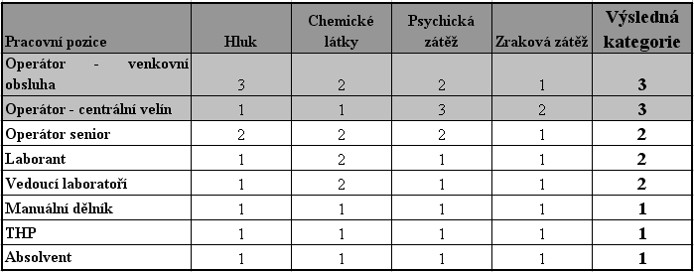

Zdroj: Česká rafinérská , intranet – HSSEQ portál, Kategorizace prací (ke dni  30.09.2011), vlastní úprava.

Mezi rizikové pracovní pozice jsou ve společnosti zařazeni především operátoři venkovní obsluhy a operátoři centrálního velínu. Společnost musí zohledňovat rizikovost jednotlivých pozic při plánování práce, směn, v pracovních postupech, uspořádání pracovišť, požadavcích na fyzické a psychické vlastnosti jednotlivých zaměstnanců a jejich kontrolu při pravidelných LPP.

### Motivační program

Ve společnosti je více než 10 let používán motivační program, jehož cílem je zvyšování povědomí v oblasti bezpečnosti práce, požární ochrany a ochrany životního prostředí. Program připravuje motivační tým, jehož členy jsou zaměstnanci různých oddělení a divizí napříč společností. Jednotlivá řešená témata jsou předkládána zaměstnancům společnosti prostřednictvím intranetu, vnitropodnikového bulletinu Echo s přílohou TMS Impuls, informačních nástěnek, plakátů a jiných informačních brožurek a letáků. Motivační program obsahuje seznam typů a hodnoty odměn pro daný rok, který se týká sledovaných ukazatelů a skutečností v rámci společnosti pro oblast BOZP. Jedná se především následující položky[43]:

- odpracované hodiny zaměstnanců a kontraktorů bez ztráty pracovní doby;

- ohlašování skoronehod a rizikových situací;

- návrhy na zlepšení;

- bezpečnostní pozorování;

- ujeté kilometry bez dopravní nehody;

- Den bezpečnosti;

- interní audity.

### Další používané nástroje v oblasti BOZP

Mezi systémy v oblasti BOZP patří také systém **školení a pravidelného přezkušování**. Školení z oblasti BOZP je ve společnosti prováděno pravidelně k uspokojení příslušných legislativních požadavků a vnitřních předpisů a směrnic společnosti. Školení jsou zpracovávána jak pro zaměstnance společnosti, tak také pro pracovníky kontraktorů, kteří vstupují do zařízení a jednotek společnosti. U každého pracovníka je evidován v aplikaci podporující systém školení seznam absolvovaných školení, jejich datum, případně výsledek přezkoušení. Aplikace využívaná pro systém školení také eviduje platnost jednotlivých školení u konkrétních pracovníků a eviduje nutnost přeškolení. Součástí systému školení zaměstnanců jsou také tzv. HSSEQ kvalifikace, které pokrývaly definované oblasti procesní a personální bezpečnosti. Pracovníci bez platných bezpečnostních školení a přezkoušení nemohou samostatně vstupovat do výrobních zařízení společnosti a ani v nich vykonávat jakoukoliv činnost.

Pracovníci jsou také při práci pravidelně kontrolováni pracovníky sekce bezpečnosti práce společnosti a v případě porušování bezpečnostních pravidel jsou tyto prohřešky dále řešeny. Tato činnost je součástí systému **bezpečnostních pozorování**, který je dalším systémem přispívajícím k neustálému zlepšování bezpečného chování při práci. Bezpečnostních pozorování jsou prováděny řádově stovky za rok. Jejich princip spočívá v kontrole bezpečného chování přímo na pracovišti. Pověření pozorovatelé pozorují zaměstnance a pracovníky kontraktorů při práci a hodnotí je parametry dle předem definovaných kritérií. Mezi hodnocená kritéria patří platnost a aktuálnost povolení práce (bude dále vysvětleno), znalost místních podmínek, vědomí rizik práce, znalost pracovních postupů, používání vhodného pracovního vybavení a nářadí a v neposlední řadě také vybavenost pracovníků předepsanými osobními ochrannými prostředky. Výsledky bezpečnostních pozorování jsou následně analyzovány a jsou z nich vyvozována příslušná opatření.

**Systém závazků společnosti** a konkrétních aktivit v oblasti BOZP je dalším nástrojem v oblasti bezpečnosti práce. Společnost se tak např. připojila k Evropské chartě bezpečnosti silničního provozu svým konkrétním závazkem aktivit na léta 2007 – 2009, jejichž cílem je snížení počtu nehod, zvýšení povědomí o bezpečném řízení, podpora celostátních akcí i pomoc základním školám v regionu. Připojením k Evropské chartě bezpečnosti silničního provozu naplňuje společnost svou misi a vizi a také cíle integrované politiky HSSEQ. Závazek je zaměřen nejen na služební vozy, ale i na soukromé jízdy, včetně přesahu na kontraktory a veřejnost v okolí společnosti. Bezpečné řízení motorových vozidel zůstává prioritou společnosti i pro další období. Nehodovost je sledována v rámci HSEQ bodové karty a je každoročně publikována v HSEQ výroční zprávě společnosti. Pokračují také motivační a informační programy, realizované společností, zaměřené na bezpečné chování v silničním provozu s cílem udržet nízký počet dopravních nehod a eliminovat dopravní nehody v obou průmyslových areálech, kde společnost působí[44].

Další velkou oblastí přispívající k bezpečnosti práce je **péče o zdraví zaměstnanců.** Zaměřuje se na dvě hlavní oblasti, a sice ochranu zdraví, kde jde především o splnění legislativně daných povinností a interních norem společnosti, a na podporu zdraví, což zahrnuje snahu o pozitivní ovlivnění zdravotního stavu, reprezentovanou Programem podpory zdraví. V rámci systému zaměstnaneckých výhod Paleta např. mohou zaměstnanci využít nabídku pohybových aktivit (plavání, squash, bruslení, lyžování, posilování, tenis) a ostatních nabídek na podporu zdraví (očkování proti chřipce a dalším nemocem, podávání vitamínů, masáže).

## Využití informačních technologií pro oblast BOZP ve společnosti

Informační technologie a jejich využití ve společnosti hraje významnou roli. Společnost využívá jako svůj ERP systém SAP R/3. Vedle ERP systému je ve společnosti používáno množství dalších programů a aplikací. Tyto programy jsou jak licencované produkty třetích stran, tak aplikace vytvořené na míru pro potřeby společnosti. Jedná se např. o aplikace pro podporu provozu a řízení výroby, DCS systémy, systémy pro expedici produktů, speciální aplikace používané v oblastech údržby, plánování, evidence bilancí produktů apod. Informační systémy jsou využívány také pro oblast bezpečnosti a ochrany zdraví při práci. Jejich využití přiblíží následující část práce.

### Využití ERP systému společnosti pro oblast BOZP

ERP systémem používaným ve společnosti již více než 11 let je systém SAP R/3. Od své implementace ve verzi 3.1H v roce 1999 až do v současnosti používané verze ECC 6.0 prošel podstatným vývojem. Ve společnosti je tento systém využíván pro podporu klíčových činností v oblastech financí, logistiky i řízení lidských zdrojů. V oblasti financí se jedná především o vedení účetních knih, finančního účetnictví, controllingu, správu investičního majetku, správu bankovních účtů a plateb, evidenci dodavatelů a odběratelů a také finanční reporting. V oblasti logistiky je systém využíván především pro řízení materiálového hospodářství, skladů a zásob. Dále je využíván pro oblast nákupu, odbytu, řízení projektů a řízení údržby majetku společnosti. V systému je také udržována platná organizační struktura společnosti.

Z oblasti BOZP a podpory integrovaného systému řízení je informační systém SAP R/3 využíván pro evidenci mimořádných událostí. Z funkcionalit systému je použit objekt hlášení (notification) společný pro moduly kvality a údržby systému. Nahlášená mimořádná událost je do systému založena jako hlášení mimořádné události (MU). Systém následně automaticky rozešle informativní emaily o této skutečnosti vedení společnosti a ostatním zodpovědným osobám. V systému jsou k hlášení MU stanovena rizika dle tzv. matice rizik, přiřazeny odpovědné osoby, případně je ustanovena vyšetřovací komise. Následně jsou stanovena nápravná a preventivní opatření spolu se zodpovědnými osobami za tato opatření a termíny. Zároveň je pořízena příslušná dokumentace. Systém SAP je pro oblast MU provázán s  aplikací na intranetu zajišťující reporting tak, že jsou informace z této aplikace přístupné všem zaměstnancům společnosti a také kontraktorům, kteří mají přístup do sítě společnosti. Pro názornost je na následujícím obrázku připojen náhled do aplikace mimořádných událostí používané ve společnosti.

**Obrázek 9 – Evidence mimořádných událostí a opatření**

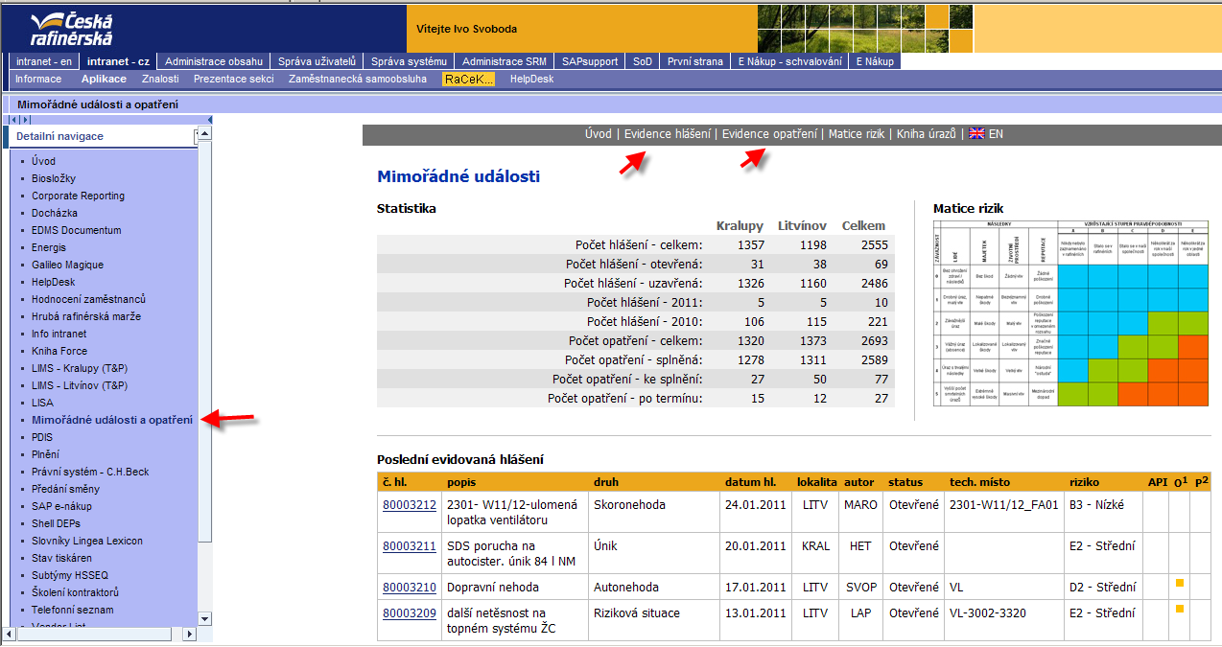

Zdroj: Česká rafinérská , intranet – portál, Evidence mimořádných událostí CRC (ke dni  15.09.2011), vlastní úprava.

Mezi další využití systému SAP R/3 ve společnosti ve vztahu k BOZP patří evidence a plánování školení zaměstnanců, či evidence a plánování pravidelných zdravotních prohlídek. Systém dále slouží jako zdroj číselníků např. dodavatelů, zaměstnanců, či technických míst a vybavení z tzv. Asset registru pro další aplikace, které budou zmíněny v následujících kapitolách práce. Systém tímto plní mj. roli určité centrální integrační báze informací a dat v rámci společnosti.

### Aplikace pro oblast BOZP a podporu HSMS

Vedle ERP systému, který je centrálním systémem pro řízení společnosti, existuje a je společností používána řada dalších aplikací. Tyto aplikace jsou jak hotová řešení třetích stran, tak řešení přímo programovaná pro potřeby společnosti. Příkladem standardní aplikace je systém Galileo Magique od společnosti Magique Galileo Software UK Ltd, který je ve společnosti používán pro správu a řízení auditů. Jedná se o plně integrovaný systém řízení auditů, dokumentace a řízení zpráv z auditů a z různých šetření, který je přizpůsoben potřebám společnosti. Vedle tohoto systému je však většina ostatních aplikací IT pokrývající oblast BOZP vytvořena a naprogramována přímo pro potřeby společnosti. Jedná se především o aplikace sloužící integrovanému systému řízení, o HSSEQ portál společnosti a aplikace sloužící k evidenci školení osob. Na následujícím obrázku je rozhraní využívaných aplikací TMS z intranetu společnosti.

**Obrázek 10 – Rozhraní aplikací Total Management System**

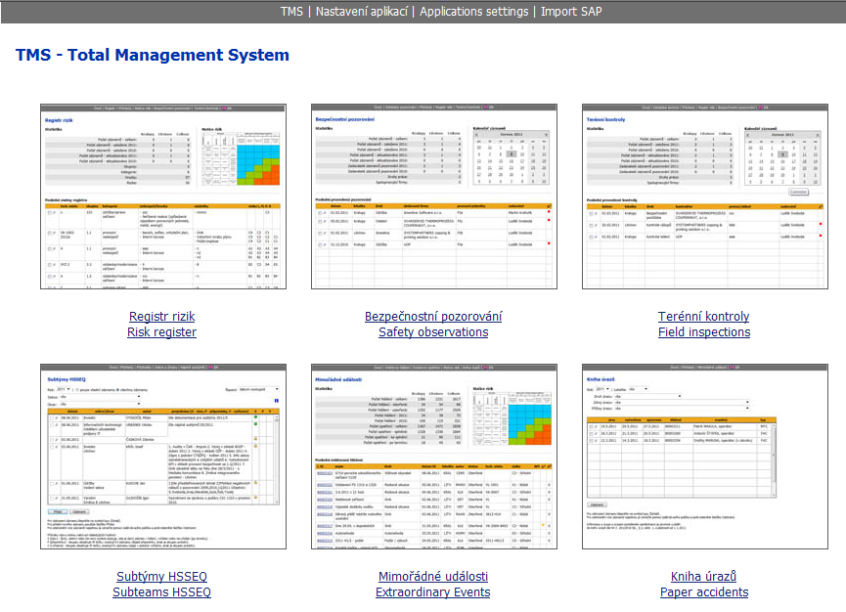

Zdroj: intranet společnosti, rozhraní aplikací TMS, vlastní úprava.

Aplikace **registru rizik** slouží především jako jakýsi katalog možných, předem definovaných rizik pro daný provoz či zařízení společnosti. Aplikace umožňuje zdokumentovat dané riziko, jeho klasifikaci nebo evidovat nutná opatření vedoucí k jeho eliminaci. Aplikace pro evidenci **bezpečnostních pozorování** slouží k záznamu pozorování pracovníků při práci na základě předem dané struktury otázek elektronického dotazníku. Informace se týkají pozorovaných osob, přípravy pracoviště, požární ochrany, povolení práce a bezpečnosti obecně. Na podobném principu funguje také aplikace pro evidenci **terénních kontrol.** Zde však nejsou kontrolováni pracovníci, ale daná pracoviště. Kontroly jsou rozděleny na bezpečnostní pochůzky, kontroly lešení a kontroly výkopů na daném výrobním provozu, pro které opět existuje sada otázek elektronického dotazníku. Ty musí pozorovatel ohodnotit dle hodnotící škály 1 – 4. Výsledky z aplikací jsou dále analyzovány pro stanovení nápravných opatření. Aplikace **Subtýmy HSSEQ** slouží pro záznam a evidenci jednání a porad HSSEQ subtýmů, které řeší otázky bezpečnosti napříč společností. Je zde zaznamenán mj. plán subtýmů, včetně termínů, záznam ze schůzek, případné připomínky a vyplývající opatření. Další z aplikací jsou **mimořádné události**, které ovšem v prostředí intranetu slouží pouze jako publikační a reportingový nástroj. Zdroj a údržba dat je v ERP systému společnosti SAP R/3, jak již bylo vysvětleno v předchozí kapitole. Aplikace **kniha úrazů** vznikla především na základě legislativního požadavku Nařízení vlády číslo 201/2010 Sb., v platném znění, které požaduje po společnostech vést knihu úrazů o úrazech a úrazy postižených zaměstnancích. Kniha úrazů je ve společnosti vedena elektronicky v této aplikaci a je provázány s evidencí mimořádných událostí.

Vedle výše popsaných aplikací, které jsou vázané na jednotlivé provozy a zařízení společnosti, prováděné činnosti a jiné skutečnosti, lze z ostatních aplikací zabývajících se oblastí BOZP jmenovat intranetový portál HSSEQ a sadu aplikací využívaných pro evidenci školení. **Portál HSSEQ** je pevnou součástí intranetu společnosti, umožňuje informování zaměstnanců i kontraktorů s přístupem do počítačové sítě společnosti o skutečnostech mající vazbu mj. na BOZP. Vedle firemního časopisu Echo a jeho přílohy Impuls se jedná o jeden z nejdůležitějších informačních kanálů společnosti v dané problematice. Pro oblast **evidence školení** je pro zaměstnance vedle již zmiňovaného ERP systému SAP R/3 využíván systém Edoceo od společnosti Trask solutions, a. s., ve kterém jsou prováděny především elektronické kurzy a jejich examinace. Dále jsou evidována mj. zákonná školení. Vedle tohoto řešení probíhá spolupráce s portálem Educity pro možný výběr a absolvování desítek tisíc dalších kurzů. Výstupy ze systémů jsou následně importovány do HR modulu firemního ERP systému SAP R/3. Vedle evidence školení zaměstnanců se společnost zabývá také evidencí školení kontraktorů, kteří musí splnit, pokud chtějí pracovat v areálech společnosti, celou řadu školení a přezkoušení. Jedná se především o různá areálová školení, školení a přezkoušení ze znalosti předpisů, vnitropodnikových norem apod. Mnohá z těchto přezkoušení mají pouze omezenou platnost a musí se obnovovat v určitých intervalech. Aplikace pro evidenci školení kontraktorů umožňuje efektivně administrovat tuto agendu. Na následujícím obrázku je náhled do portálu HSSEQ v rámci intranetu společnosti.

**Obrázek 11 – Portál HSSEQ společnosti**

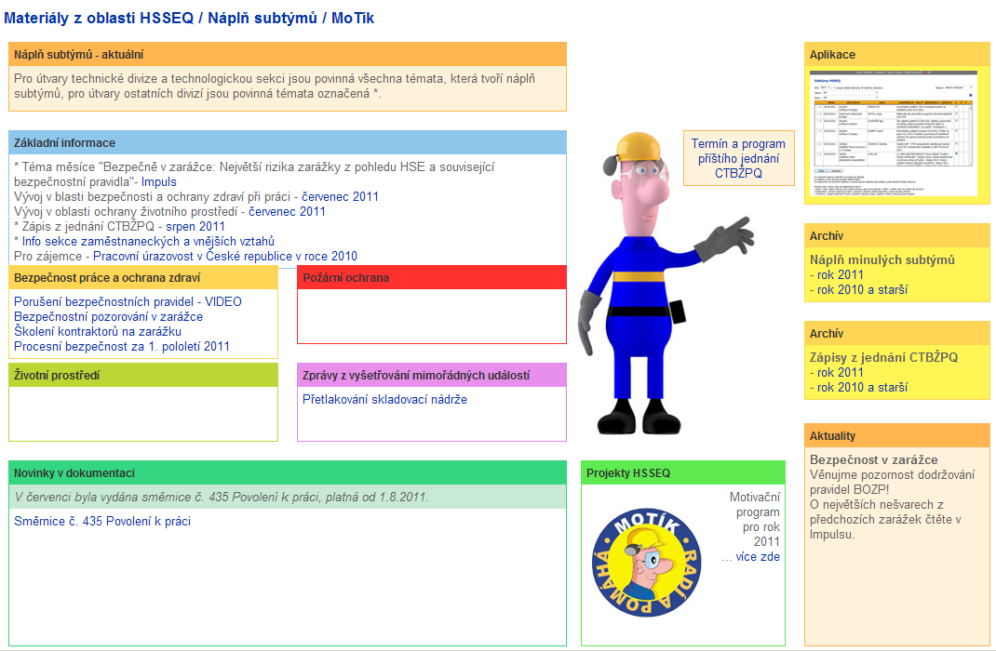

Zdroj: intranet společnosti, portál HSSEQ, vlastní úprava.

## Návrh aplikace pro evidenci povolení práce na zařízeních spol.

Rafinérie, jakožto výrobní podniky v chemickém průmyslu, se sestávají ze složitých výrobních zařízení, jednotek a celků. Součástí těchto výrobních jednotek jsou i zařízení s vysokým rizikem ohrožení bezpečnosti a zdraví při práci. Jedná se o zařízení zpracovávající množství různých ropných látek, jejich derivátů a jiných chemikálií, zařízení pracující pod vysokým tlakem a vysokými teplotami, s možností výskytu sirovodíku a jiných nebezpečných plynů apod. Nejen z těchto důvodů je nutné mít detailní přehled o činnostech, které jsou na provozních zařízeních prováděny (např. údržba, kontrola apod.), ale také přehled o osobách, které se v jednotlivých provozech nacházejí. Ve společnosti je proto zaveden systém **povolení práce na zařízeních společnosti**, bez nichž není možno provádět žádnou údržbářskou činnost na zařízení a bez nichž je také přísný zákaz vstupu do výrobních jednotek pro nepovolané osoby.

### Legislativní požadavky

Jak již bylo uvedeno v teoretické části práce, oblast legislativy pokrývající oblast BOZP je velmi roztříštěná. Tento stav má mj. souvislost jak s množstvím různých zákonů, nařízení a vyhlášek majících původ ještě v dobách plánovaného hospodářství, tak také s množstvím novel z poslední doby. Nemalou měrou k tomuto stavu také přispívá členství ČR v EU a z toho plynoucí nutnost harmonizace české legislativy s legislativou evropskou. Nutno je také konstatovat, že žádný ze stávajících legislativních dokumentů **neřeší komplexně** problematiku eliminace rizik v oblasti BOZP. Současná platná legislativa společnostem **nenařizuje** zavedení a používání **systému povolení práce na zařízeních společnosti**. Používaný systém tak plní řadu povinností daných jednotlivými legislativními předpisy, a integruje je v rámci společnosti do jednotného procesu.

### Vnitropodniková dokumentace

Ve společnosti je stejně jako v mnoha dalších společnostech zaveden hierarchický systém vnitropodnikové interní dokumentace. Interní dokumentace se dělí do tří úrovní v závislosti na řídicí úrovni, která ji vydává, a na míře její obecnosti a závaznosti v rámci společnosti. Rozdělení interní dokumentace je schematicky uvedeno na následujícím obrázku.

**Obrázek 12 – Úrovně dokumentace**

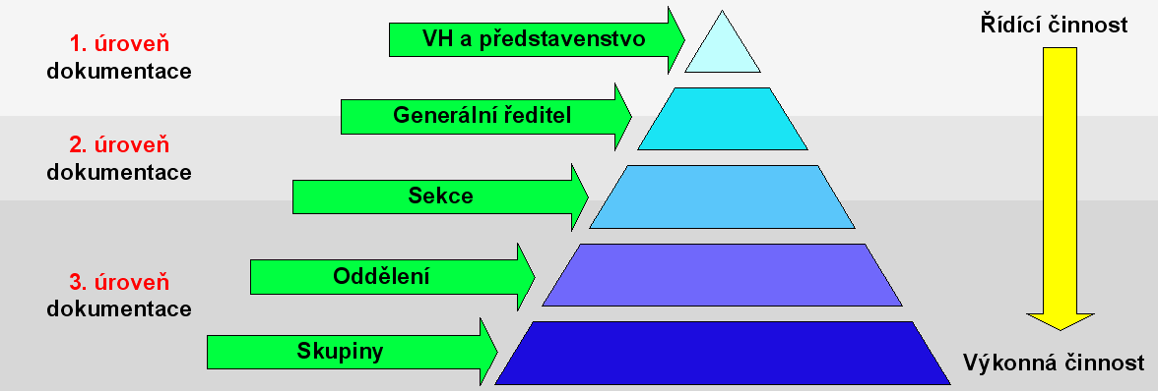

Zdroj: Česká rafinérská , vnitropodniková směrnice S101 – Dokumentace, záznamy a jejich řízení (ke dni  15.09.2011), vlastní úprava.

První úroveň dokumentace obsahuje strategické dokumenty jako mise, vize a hodnoty společnosti, zásady činnosti společnosti, příručku integrovaného systému řízení a politiky společnosti. Druhá úroveň dokumentace zahrnuje rozhodnutí představenstva, řád a plán společnosti, směrnice společnosti, příkazy a rozhodnutí generálního ředitele a také příručky hlavních procesů ve společnosti. Ve třetí úrovni dokumentace jsou příručky jednotlivých sekcí a oddělení, různé provozní dokumenty, pracovní předpisy údržby, laboratorní dokumenty a pracovní postupy.

Systémem povolení práce na zařízeních společnosti se v rámci společnosti detailně zabývá **vnitropodniková směrnice** S435 – Povolení na práci. V rámci řízené dokumentace má však přesah a vazby také do dalších souvisejících dokumentů jako např. pracovního řádu, dalších vnitropodnikových směrnic, pracovních postupů a manuálů.

### Původní stav (před aplikací)

Proces vystavení povolení práce na zařízeních společnosti byl a je ve společnosti využíván již desítky let. Během této doby došlo k jeho obměnám a modifikacím, které však spočívaly především pouze ve změnách odpovědnosti osob za jednotlivé činnosti a ve změnách papírového formuláře používaného pro udělení povolení práce na zařízeních. Schéma původního procesu pro vystavení povolení práce na zařízeních společnosti je znázorněno na následujícím obrázku.

**Obrázek 13 – Schéma původního procesu vystavení povolení práce na zařízeních**

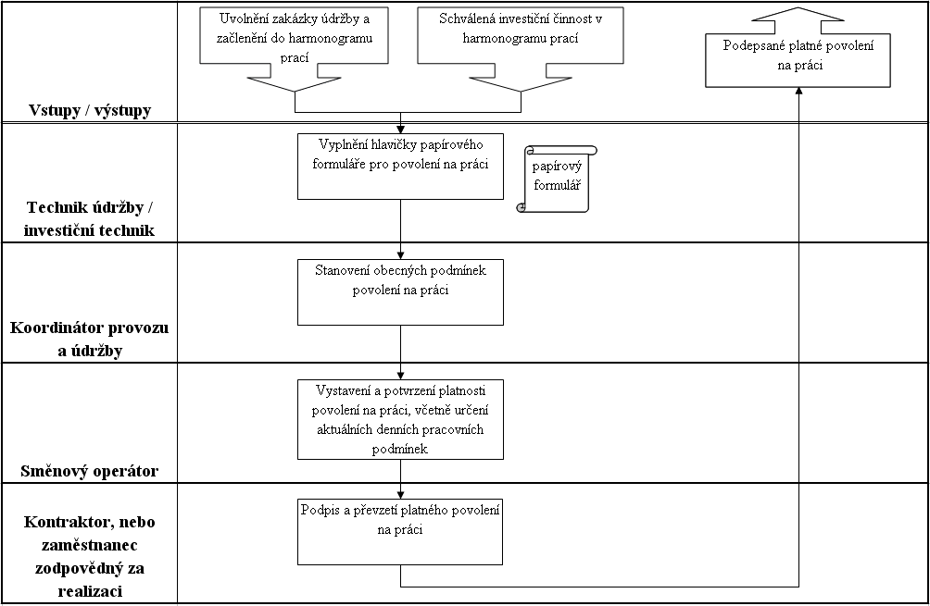

Zdroj: vlastní zpracování

Z obrázku jsou patrné vstupy a výstupy procesu v prvním řádku. Následující řádky představují jednotlivé role účastnící se daného procesu a v nich obsažené prováděné činnosti a kroky. Tyto činnosti jsou spojeny šipkami reprezentujícími vazby.

Povolení práce na zařízeních v papírové formě, používané ve společnosti, má jednotný vzhled, který je dán používáním předtištěných formulářů a jsou v něm specifikovány všechny nutné podmínky pro provedení požadovaných prací na zařízeních bez ohrožení BOZP při těchto činnostech. Na formuláři povolení práce na zařízeních je mj. specifikována požadovaná práce, osoby, kterým je povolení vystaveno, doba platnosti, podmínky pro vstup do výrobního zařízení, nutnost např. dýchací techniky, požární hlídky apod. Dále je zde informace o riziku výskytu sirovodíku, či jiných nebezpečných látkách. V neposlední řadě jsou do povolení práce zaznamenávány aktuální naměřené hodnoty těchto látek na pracovišti. Původní papírový formulář povolení práce na zařízeních byl propisovací s tím, že originál musela mít u sebe na pracovišti příslušná montážní četa, která provádí údržbu a opravu na zařízení, podepsaná kopie zůstávala na příslušném velínu, který pro danou jednotku vystavuje povolení práce na zařízení.

**Výhody a nevýhody původního stavu** (před aplikací EPP) by se daly shrnout následovně:

* pracné přepisování údajů z jiných zdrojů do papírových formulářů;
* nemožnost využití vzorů a opakujících se údajů o podmínkách z předchozích povolení práce;
* špatná evidence a vyhledávání;
* pracné vytváření statistik a různých reportů;
* chybějící integrace do jiných systémů společnosti, především ERP;

+ zažitý způsob zpracování;

+ jednotné formuláře PP s ostatními společnostmi působícími ve výrobních areálech spolu se společností Česká rafinérská, a. s.;

+ možnost vystavení i bez nutnosti vybavení PC, tiskárnou a přístupu do počítačové sítě společnosti.

### Návrh řešení

Jelikož původní papírový systém vystavování povolení práce na zařízeních již nevyhovoval stávajícím potřebám společnosti, bylo třeba vymyslet nové akceptovatelné řešení. Vedle zajištění tiskového výstupu v podobné formě jako stávající formulář povolení práce byla jako další vlastnost požadována komunikace s ERP systémem společnosti, konkrétně systémem SAP R/3 pro využití operací zakázek údržby právě pro generování tzv. hlaviček pro povolení práce. Dalším požadavkem pak byla možnost propojení se systémem EDMS pro správu elektronické dokumentace společnosti. Pro řešení byly zvažovány varianty uvedené v následující tabulce:

**Tabulka 3 – Varianty řešení**

|  |  |  |
| --- | --- | --- |
| **Zvažované varianty** | **Výhody řešení** | **Nevýhody řešení** |
| Nákup aplikace na trhu | - rychlost, nákup hotové aplikace | - z provedené analýzy trhu není v současné době nabízena aplikace pokrývající požadovanou funkčnost  - nutnost podstatných zákaznických úprav standardně nabízených aplikací pro potřeby společnosti |
| Využití standardních vlastností podnikového ERP systému, případný vývoj nad rámec standardních funkcionalit | - součást ERP systému společnosti  - podpora funkcionalit standardního systému SAP R/3  - využití stávající platformy a aplikace  - bez nutnosti dodatečné podpory a zdrojů na údržbu aplikace  - využití interních zdrojů | - standardní funkcionalita SAP R/3 nepokrývá všechny požadované vlastnosti  - nutný podstatný zákaznický vývoj  - méně uživatelsky příjemné uživatelské rozhraní  - požadavek na zvýšení placených uživatelských licencí SAP R/3 |
| Vývoj nové aplikace na míru, vytvoření rozhraní s ERP systémem | - aplikace na „míru“ dle požadavků společnosti  - uživatelsky příjemné webové rozhraní  - bez dodatečných poplatků za licence  - využití interních zdrojů | - časové hledisko, nutný vývoj nové aplikace  - vývoj rozhraní s ERP systémem |

Zdroj: vlastní zpracování

Při zvažování jednotlivých variant byly zohledňovány i zkušenosti z jiných společností využívajících pro oblast BOZP systém povolení práce na zařízeních v elektronické podobě. Konkrétně se jednalo o společnost ČEZ, a.s., která využívá systém elektronických povolení práce ve své jaderné elektrárně v Temelíně a také společnost ze skupiny Shell, rafinérii v Petit Corone ve Francii. Obě společnosti využívají systém odlišně. V Temelíně využívají vlastní aplikaci PassPort 5.0.4 – 8.0 CZ od společnosti Indus, která mj. zahrnuje také správu majetku a řízení údržby. V rafinerii firmy Shell v Petit-Corone, ale i jejích ostatních francouzských rafinériích, je použito standardní řešení dodávané jako součást ERP systému SAP R/3 se zákaznickou modifikací. Ani jedno z těchto řešení však plně nepokrývalo potřeby společnosti, proto bylo rozhodnuto o implementaci a vývoji nové zákaznické aplikace s rozhraním do informačního systému společnosti. Následující obrázek znázorňuje aplikaci a její rozhraní do ERP systému.

**Obrázek 14 – Technologické schéma propojení systémů**

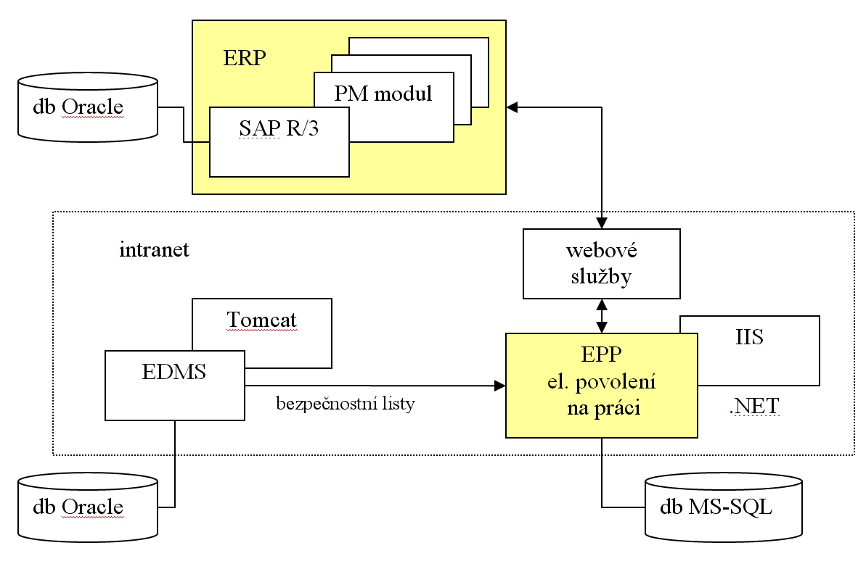

Zdroj: vlastní zpracování

V novém řešení procesu vystavování povolení práce jsou z technologického hlediska použity tři systémy. Jako výchozí systém v novém procesu je použit ERP systém společnosti SAP R/3. Zde slouží jako vstup do procesu tvorby EPP operace zakázek údržby. Samotná tvorba elektronických povolení práce probíhá v nově vytvořené aplikaci pro tvorbu EPP. Jedná se o webovou aplikaci umístěnou v prostředí firemního intranetu. Aplikace je vytvořena v prostředí .NET od firmy Microsoft. K uložení dat je použita relační databáze MS SQL. S ERP systémem komunikuje pomocí rozhraní formou webových služeb. Dalším pouze jednosměrně propojeným systémem je systém EDMS, který slouží ve společnosti pro správu a evidenci elektronických dokumentů. Nová aplikace využívá propojení do EDMS pro tzv. bezpečnostní listy. Na následujícím obrázku je náhled na úvodní přehledovou stranu aplikace EPP v rámci firemního intranetu.

**Obrázek 15 – Aplikace pro elektronické povolení práce na zařízeních**

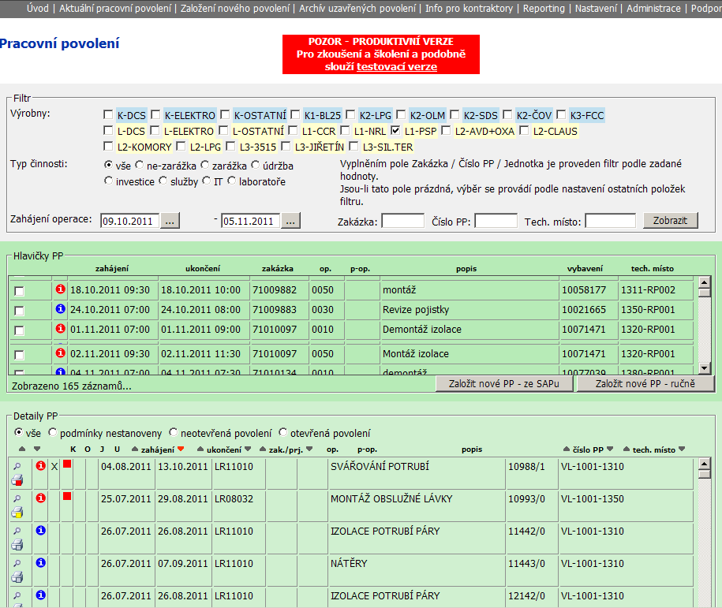

Zdroj: intranet společnosti, aplikace EPP – úvodní strana, vlastní úprava

Z uvedeného obrázku úvodní strany aplikace pro EPP je patrné rozdělení do tří částí. Horní část slouží jako filtr pro omezení výběru operací zakázek  SAP R/3 a již vytvořených nebo různě rozpracovaných povolení práce z databáze aplikace. Prostřední část úvodní strany aplikace zobrazuje seznam operací zakázek údržby ze SAP R/3, splňujících podmínky výběru, na které by měla být vystavena povolení práce na zařízeních. Ve spodní části jsou již zobrazeny záznamy povolení práce v různé fázi rozpracovanosti. Aplikace se dále skládá z více stránek detailu jednotlivých záznamů povolení práce pro různé stavy zpracování a také pro jednotlivé role uživatelů systému. Součástí aplikace je také administrativní a reportingový modul.

Z procesního pohledu také došlo ke změnám oproti původnímu stavu. Nový proces po implementaci aplikace EPP je znázorněn na následujícím obrázku.

**Obrázek 16 – Schéma nového procesu vystavení elektronického povolení práce na zařízeních společnosti**

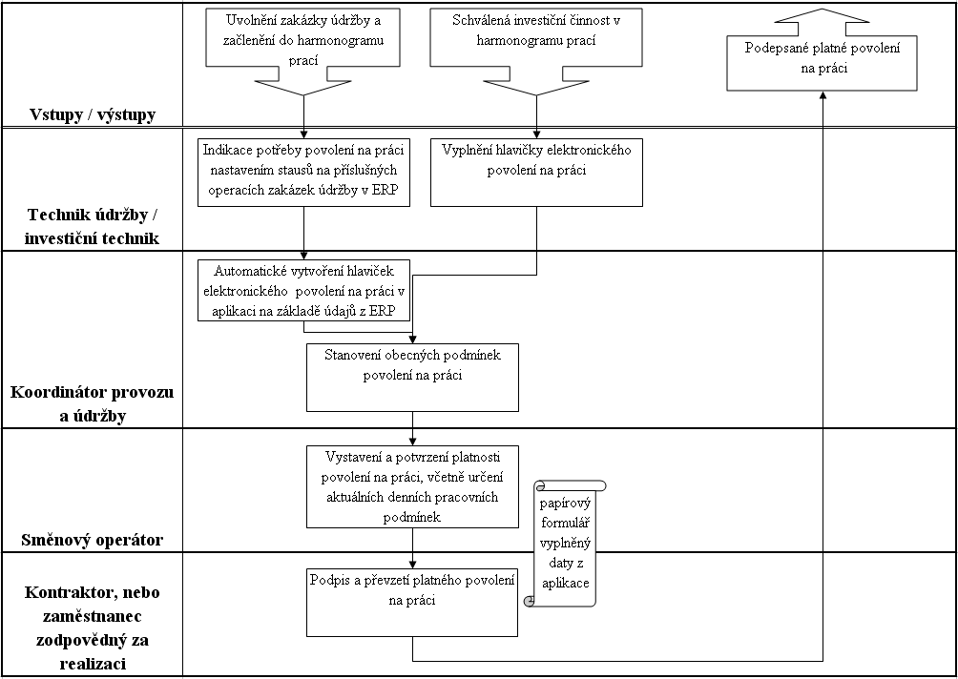

Zdroj: vlastní zpracování

Jeden ze dvou vstupů v inovovaném procesu je SAP R/3 využívaný jako ERP systém společnosti. Zde slouží jako vstup do procesu tvorby EPP operace zakázek údržby. V systému je použito pro indikaci potřeby tvorby EPP nastavení příslušného uživatelského statusu na dané zakázce, který reprezentuje potřebu EPP. Druhý vstup je manuální a představuje ruční vyplnění hlavičky povolení práce přímo v nové aplikaci EPP. Manuální vstup je využíván především pro tvorbu EPP na investiční činnosti, jelikož pro ně není ERP využíván v dostatečném detailu jako pro činnosti údržby.

V rámci následného zpracování koordinátor provozu a údržby pomocí výběrové obrazovky vytvoří potřebné hlavičky EPP automaticky využitím rozhraní z dat ERP systému. Do takto rozpracovaných EPP doplní obecné podmínky, jako např. zda zařízení smí obsahovat uhlovodíky při prováděných práce, jaká je požadovaná příprava před zahájením prací, požadavky na použití OOPP, na provedení analýzy ovzduší na koncentraci jedovatých a dusivých látek apod. Pro zjednodušení pracnosti zadávání těchto podmínek byly vytvořeny určité vzory podmínek dle druhu zařízení v jednotlivých výrobních jednotkách, které lze využít, stejně tak lze podmínky nakopírovat z předchozích EPP vystavených pro činnosti na daném zařízení.

Náplní role směnového operátora v inovovaném procesu je doplnění EPP o aktuální podmínky platné na den vystavení, dobu platnosti EPP, doplnění jmen osob, pro které je EPP vystavené, a jeho následné vytištění. Po seznámení realizátora s podmínkami EPP je třeba tento dokument vzájemně podepsat a je možné začít s požadovanými činnostmi na zařízení.

### Implementace a výsledky inovovaného procesu s EPP

Vývoj a implementace nové aplikace bylo časově dosti náročné. Od prvního požadavku na možnost zavedení elektronického povolení práce na zařízeních až do nasazení do produktivního používání uplynuly téměř dva roky. Nejpodstatnější část tohoto období nezabral vývoj samotné aplikace, ale změna procesů, přesvědčení vedení a ostatních zúčastněných stran o vhodnosti inovovaného postupu a také úprava vnitropodnikové dokumentace týkající se oblasti BOZP. Vývoj a implementace samotné aplikace a jejího rozhraní na ERP systém představoval cca období půl roku. Celé řešení bylo realizováno interně uvnitř společnosti za využití pouze interních zdrojů, jelikož po předchozím průzkumu trhu a možných externích řešení nebyla nalezena vhodnější alternativa. Změnou procesů se zabýval vnitropodnikový tým složený ze zástupců sekce výroby, údržby, informačních technologií a podpory podnikání. Nový proces a s ním i aplikace pro EPP byla spuštěna v produktivním provozu od 01/08/2011. Z tohoto důvodu není v současné době dostatek dat ke skutečně reálnému posouzení pozitivního vlivu nové aplikace na zlepšení úrovně bezpečnosti práce ve společnosti. Přesto byl již nový proces plně využit pro projekt zarážky/odstávky v závodě Litvínov v tomto roce, která snese srovnání s obdobným projektem z roku 2007, kdy se ještě používal původní proces s papírovými povoleními práce na zařízeních. Výsledky tohoto srovnání přináší následující tabulka.

**Tabulka 4 – Porovnání zarážkových projektů s a bez EPP**

|  |  |  |
| --- | --- | --- |
|  | Zarážka Litvínov 2007  (starý proces s PP) | Zarážka Litvínov 2011  (s EPP) |
| Doba zarážky (od sjíždění výrobních jednotek do stavu On. Spec.) | 35 dní | 38 dní |
| Počet zakázek údržby a jejich operací | 3400 / 28500 | 3166 / 35900 |
| Počet investičních akcí a jejich operací | 40 / 3200 | 22 / 1800 |
| Technologické změny | 18 | 16 |
| Počet povolení práce na zařízeních spol. | 1600 | 7265  (7063 údržba / 202 investice) |
| Úrazy s pracovní neschopností | 0 | 0 |
| Počet skoronehod a rizikových situací | 17 | 12 |
| Bezpečnostní pozorování  (s nálezem / celkem) | 232 / 675 | 192/ 713 |
| Pracnost zarážky | 394372 Noh | 346290 Noh |

Zdroj: Vnitropodniková zpráva zarážky ZA-07001, Informační systém společnosti SAP R/3, Intranet společnosti, (data k 08/10/2011), vlastní zpracování.

Oba projekty představují tzv. „velkou zarážku“/odstávku v závodě Litvínov. Tento výraz je blíže vysvětlen v poznámce pod čarou[45]. Pro celozávodní zarážky je ve společnosti stanoven 4-letý cyklus pro každý závod. Jednotlivé závody mají odstup zarážek mezi sebou 2 roky. Ve výše uvedené tabulce jsou porovnány projekty dvou velkých zarážek ze závodu Litvínov z let 2007 a 2011. Svým rozsahem jsou velmi podobné, tudíž lze relativně dobře porovnat výstupy jednotlivých ukazatelů.

Ze sledovaných ukazatelů lze porovnat počet úrazů s následnou pracovní neschopností, počet skoronehod a rizikových situací a výsledky prováděných bezpečnostních pozorování. U obou porovnávaných projektů nedošlo naštěstí k žádnému úrazu s následnou pracovní neschopností. Ukazatel skoronehod a rizikových situací svým počtem vyznívá příznivěji u projektu zarážky v roce 2011 vůči počtu těchto situací u zarážky v roce 2007. I výsledky provedených bezpečnostních pozorování vyznívají lépe pro projekt zarážky v roce 2011, kdy poměr bezpečnostních pozorování s nálezem dosáhl 26,9% vůči hodnotě 34,4 % oproti roku 2007. Ukazatel představuje procentní podíl bezpečnostních pozorování s nálezem určité neshody v oblasti bezpečnosti práce vůči všem provedeným bezpečnostním pozorováním. Do těchto pozorování jsou zahrnuty prováděné jak kontroly pořádku na pracovišti, kontroly lešení, tak i bezpečností pozorování se vztahem ke kontrole aktuálnosti a plnění podmínek povolení práce. Sledované ukazatele uvedené v předchozí tabulce tedy vyznívají buď neutrálně, nebo ve prospěch projektu zarážky 2011, ve které již byl použit inovovaný proces s využitím elektronických povolení práce na zařízeních společnosti, kdy bylo vystaveno čtyřikrát více dokladů povolení práce na zařízení s větším a aktuálnějším detailem informací. Zásluhy na tomto zlepšení nelze zcela přičíst jen inovovanému procesu, jelikož porovnání ukazatelů proběhlo pouze mezi dvěma projekty a svou roli zde mohlo sehrát i určité zkreslení způsobené nedostatečným množstvím analyzovaných dat. Přesto se trend sledovaných ukazatelů vyvíjí správným směrem k naplnění cílů společnosti. Potvrzení tohoto trendu bude možno provést až s delším časovým odstupem po určitém zažití využívání inovovaného procesu a vyhodnocení dalších nasbíraných dat.

### Výhled do budoucna, doporučení pro zlepšení

Ač byl inovovaný proces s využitím elektronických povolení práce ve společnosti implementován teprve nedávno, objevuje se již mnoho podnětů pro jeho další vylepšování. Mezi možná budoucí vylepšení systému elektronického povolení práce by mohlo patřit např. začlenění ověřování elektronických podpisů, či snímání otisků prstů. Pokud by se tato funkcionalita podařila do systému zaintegrovat, odpadla by nutnost tisku kopie formuláře EPP s podpisem seznámených osob a postačil by otisk jejich elektronického podpisu pouze v databázi systému. Pro zavedení tohoto zlepšení bude však třeba zajistit soulad s platnou legislativou především z oblasti BOZP a také oblasti ochrany osobních údajů.

Dalším možným vylepšením by mohlo být zavedení čárových kódů s číslem příslušné zakázky a operace zakázky, pro kterou je EPP vystaveno. Následně by mohl být při kontrole na pracovišti tento čárový kód sejmut čtečkou čárových kódů a porovnán se seznamem plánovaných operací údržby v ERP systému společnosti. Takto nasbírané údaje mohou následně sloužit pro křížovou kontrolu kontraktora mezi pracemi, na kterých v daný okamžik skutečně pracoval, oproti údajům, které vykázal do ERP systému pro potřeby fakturace. Tyto kontroly mohou přinést společnosti nemalé úspory za vykázanou práci kontraktorů.

Data v nově vzniklé a neustále aktualizované databázi mohou najít uplatnění pro mnohé další potřeby společnosti. Jedná se například o porovnání rozdílů požadavků na vybavení kontraktorů stanovovaných jednotlivými pracovníky na jednotlivých směnách, provozech a jednotkách společnosti. Z těchto poznatků mohou do budoucna vyplynout změny týkající se určité standardizace napříč společností pro podobné pracovní podmínky a jejich zpřesňování. Databáze by také mohla podat částečně informace o časovém snímku dne operátorů a jiných pracovníků, kteří s ní pracují, u opakujících se činností přednastavit nejvhodnější podmínky, které by byly pracovníky pouze verifikovány, a tím snížit rutinu jejich práce apod. Možností pro zlepšení je celá řada, bude však záležet především na managementu společnosti pro implementaci kterých se rozhodne.

# Závěr

Tématem diplomové práce bylo posouzení možnosti zlepšování v systémech řízení kvality, environmentu a bezpečnosti. V teoretické části práce je stručně zpracována problematika jednotlivých oblastí, jsou zde zmíněny nejdůležitější legislativní požadavky kladené na společnosti a také dobrovolné aktivity, které společnosti v daných oblastech podnikají. Z těchto aktivit se jedná především o zavádění systémů řízení kvality (QMS), environmentu (EMS) a bezpečnosti a ochrany zdraví při práci (HSMS). Diplomová práce se více zaměřuje na oblast bezpečnosti a ochrany zdraví při práci, proto jsou zde popsány dva nejčastější způsoby zavádění HSMS systémů do společností v ČR. Jedná se o program „Bezpečný podnik“ vyhlášený ministerstvem práce a sociálních věcí České republiky a dále HSMS systém zaváděný ve smyslu požadavků a normativních doporučení OHSAS 18 001. V teoretické části je také představen integrovaný systém řízení, který umožňuje integraci jednotlivých systémů QMS, EMS a HSMS do jednotného systému řízení v rámci společnosti. V závěru teoretické části se práce zabývá informačními systémy. Informační systémy jsou zde zmíněny ve vztahu k podpoře procesů ve společnosti. Vedle využití vlastností centrálního ERP systému jsou představena integrační řešení s ostatními programy a aplikacemi a také v současné době nejnovější celosvětově podporovaný přístup integrace pomocí servisně orientované architektury.

Cílem diplomové práce bylo na základě provedené analýzy integrovaného systému řízení navrhnout určitá možná zlepšení v tomto systému. Při zpracování diplomové práce byly využity metody pozorování, srovnávání a analýzy. Předmětem zkoumání je společnost Česká rafinérská, a.s., se svým portfoliem produktů, strukturou akcionářů, misí a vizí. Je zde popsán integrovaný systém řízení (TMS) společnosti, který zahrnuje systémy řízení kvality QMS (dle požadavků ČSN EN ISO 9001:2009), ochrany životního prostředí EMS (dle požadavků ČSN EN ISO 14001:2005), řízení bezpečnosti a ochrany zdraví při práci HSMS (dle požadavků ČSN OHSAS 18001:2008) a oblast ochrany majetku (dle požadavku akcionářů). Práce dále detailněji analyzuje subsystém HSMS společnosti. Je zde představena politika integrovaného systému řízení, cíle pro oblast BOZP, používané systémy a nástroje. Ze sledovaných cílů byl vysvětlen ukazatel četnosti pracovních úrazů, sledování odpracovaných hodin bez nehody a dalších cílů za využití nástroje HSEQ Scorecard pro jejich měření. Dále byly popsány používané kontrolní mechanismy a způsob sledování spokojenosti interního zákazníka. Z používaných systémů a nástrojů, kterých je ve společnosti používána celá řada, byl představen systém mimořádných událostí a následných nápravných či preventivních opatření. Dalším z představených systémů s preventivním dopadem je systém hlášení skoronehod a rizikových situací či využívaný motivační program. Stručně jsou zmíněny HSSE subtýmy, systém bezpečnostních pozorování, podpora zlepšovacích návrhů, systém školení a přezkušování, systém závazků společnosti a v neposlední řadě také poskytovaná péče o zdraví zaměstnanců.

V rámci diplomové práce bylo provedeno zkoumání využití informačních technologií pro oblast BOZP ve společnosti. Analyzován byl ERP systém společnosti SAP R/3, jeho možnosti a využití a také další používané programy a aplikace. Využití informačních technologií pro podporu oblasti HSMS systému společnosti je poměrně rozsáhlé. Jedná se jak o využití ERP systému společnosti pro evidenci mimořádných událostí a následných opatření, či jako zdroje kmenových dat pro jiné aplikace, tak o využívání množství podpůrných, především webových aplikací umístěných na intranetu společnosti. Tyto aplikace zabezpečují evidenci pro registr rizik, podporu subtýmů HSEQ, bezpečnostních pozorování, terénních kontrol nebo evidenci knihy úrazů. V neposlední řadě je třeba zmínit důležitou roli intranetového portálu HSEQ, který přehledně soustřeďuje informace z oblasti BOZP pro potřeby zaměstnanců.

Součástí diplomové práce bylo zlepšovací opatření HSMS systému společnosti, které spočívalo v návrhu nové aplikace pro podporu stávajícího využívaného procesu pro tvorbu povolení práce na zařízeních společnosti. Původní proces probíhal pouze papírovou formou, ručním vypisováním předtištěných formulářů. Nově navržený systém zautomatizoval množství především rutinních operací. V práci je popsána provedená analýza původního stavu, navrženy varianty řešení, popsán inovovaný systém a nová aplikace. Zmíněny jsou i souvislosti a skutečnosti, které ovlivnily implementaci inovovaného procesu do reálného využívání v rámci společnosti. Inovovaný proces a nová webová aplikace využívající integraci s ERP systémem společnosti začaly být společností produktivně využívány od 08/2011. Součástí diplomové práce je rovněž porovnání dvou srovnatelných vnitropodnikových projektů zarážek/odstávek v závodě Litvínov před a po implementaci inovovaného procesu. Z porovnání získaných dat a ukazatelů došlo u projektu s inovovaným procesem k mírnému zlepšení sledovaného ukazatele počtu skoronehod a rizikových situací ze 17 na 12. I výsledky provedených bezpečnostních pozorování vyznívají lépe pro projekt s inovovaným procesem, kdy poměr bezpečnostních pozorování s nálezem dosáhl pouze 26,9 % vůči druhému projektu, kdy tento ukazatel původně představoval 34,4 %. Tato zlepšení nelze zcela přičíst inovovanému procesu, jelikož porovnání ukazatelů proběhlo pouze mezi dvěma projekty a svou roli zde mohlo sehrát i určité zkreslení způsobené nedostatečným množstvím analyzovaných dat. Přesto se trend sledovaných ukazatelů vyvíjí správným směrem k naplnění cílů společnosti. Potvrzení tohoto trendu bude možno provést až s delším časovým odstupem po určitém zažití využívání inovovaného procesu a vyhodnocení další nasbíraných dat.

Součástí práce jsou rovněž určitá možná budoucí vylepšení systému elektronického povolení práce a doporučení pro rozvoj uvedená v kapitole 3.4.6 s nastíněnými možnými přínosy pro společnost. Jedná se např. o integraci funkcionality ověřování elektronických podpisů, či snímání otisku prstů. Dalším vylepšením by mohla být kontrola kontraktorů na pracovišti porovnáním údajů plánovaných činností z ERP systému společnosti s údaji ve formulářích povolení práce v aktuálním čase za pomoci čteček čárových kódů. Data získaná z aplikace lze využít např. ke srovnání bezpečnostních požadavků stanovovaných jednotlivými pracovníky na jednotlivých směnách, provozech, jednotkách a z toho plynoucí možná standardizace napříč společností pro podobné pracovní podmínky a jejich zpřesňování. Možností pro zlepšení je celá řada, bude však záležet především na managementu společnosti, pro implementaci kterých se rozhodne. Budoucnost jistě potvrdí trend snižování skoronehod a rizikových situací a zlepšování výsledků bezpečnostních pozorování s celkovým pozitivním vlivem na zlepšení úrovně BOZP ve společnosti v souvislosti s navrhovanými opatřeními.

# Literatura

**Primární zdroje**

ČSN EN ISO 9001. *Systémy řízení kvality – Požadavky*. Praha : Úřad pro technickou normalizaci, metrologii a státní zkušebnictví, 2009. Počet stran 56.

ČSN OHSAS 18001. *Systémy managementu bezpečnosti a ochrany zdraví při práci – Požadavky*. Praha : Český normalizační institut, 2008. Počet stran 40.

ČESKÁ RAFINÉRSKÁ: *Příručka integrovaného systému řízení společnosti*. Vnitropodnikový dokument.

ČESKÁ RAFINÉRSKÁ: *Vnitropodniková směrnice S101 – Dokumentace, záznamy a jejich řízení.* Vnitropodnikový dokument.

ČESKÁ RAFINÉRSKÁ: *Vnitropodniková směrnice S435 – Povolení práce.* Vnitropodnikový dokument.

ČESKÁ RAFINÉRSKÁ: *Vnitropodniková směrnice S435, příloha č. 435/1 "Povolení práce na zařízení / Práce s otevřeným ohněm / Příkaz ke svařování / Příkaz V" (verze 2.0).* Vnitropodnikový dokument.

**Monografie**

BASL, J., BENDA, L. *Podpora podnikových procesů produkty SAP*. 1. vyd. Praha: VŠE, 2003. Počet stran 147. ISBN 80-245-0613-0.

BASL, J., BLAŽÍČEK R. *Podnikové informační systémy*. 2. vyd. Praha: GRADA Publishing, 2008. Počet stran 283. ISBN 978-80-247-2279-5.

KADRE, S. *Going Corporate*. 1. vyd. New York: APress, 2011. Počet stran 313. ISBN 978-1-4302-3701-3.

SPEJCHALOVÁ D. *Management kvality*. 2. vyd. Praha: VŠEM, 2010. Počet stran 211. ISBN 978-80-86730-60-8.

VEBER, J. *Management kvality, environmentu a bezpečnosti práce*. 2. vyd. Praha: Management Press, 2010. Počet stran 359. ISBN 978-80-7261-210-9.

**Odborné knihy a časopisy**

**Internetové zdroje**

ČESKÁ RAFINÉRSKÁ: *Profil společnosti*. [cit. 2011-08-15] Dostupné z  WWW: < http://www.ceskarafinerska.cz/cz/profil-spolecnosti.aspx>

ČESKÁ RAFINÉRSKÁ: *Responsible Care*. [cit. 2011-08-15] Dostupné z  WWW: < http://www.ceskarafinerska.cz/cz/responsible-care.aspx>

ČESKÁ RAFINÉRSKÁ: *Zpráva o bezpečnosti a ochraně zdraví, ochraně majetku, vlivu na životní prostředí a kvalitě 2010*. [cit. 2011-08-18] Dostupné z  WWW: < [http:// http://www.ceskarafinerska.cz/data/documents/zprava_hseq_2010.pdf](http://www.ceskarafinerska.cz/cz/profil-spolecnosti.aspx)>

ČESKÁ RAFINÉRSKÁ: *Intranet společnosti.*

JEL: *Journal of Economic Literature (JEL)*. [cit. 2011-09-01] Dostupné z  WWW: <http://www.aeaweb.org/jel/jel_class_system.php >

STÁTNÍ ÚŘAD INSPEKCE PRÁCE: *Bezpečný podnik 2009*. [cit. 2011-08-15] Dostupné z  WWW: <http:// www.suip.cz/_files/suip-75d7b245b7d6a3d7cbe08ae03a1669a9/program_bezpecny_podnik.pdf >

# Přílohy

**Příloha 1 Tiskový výstup elektronického povolení práce na zařízeních společnosti**

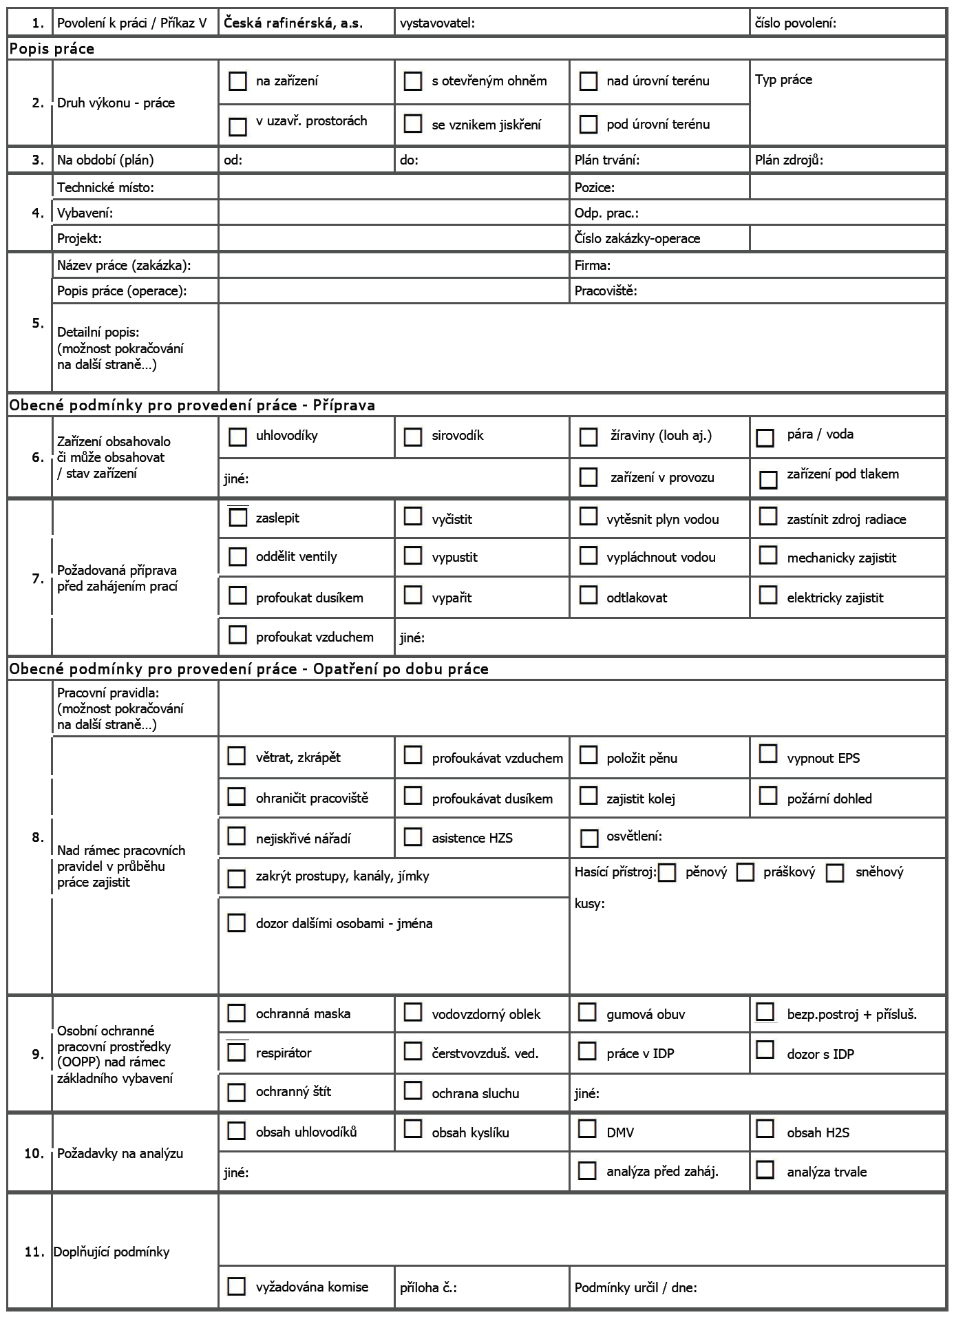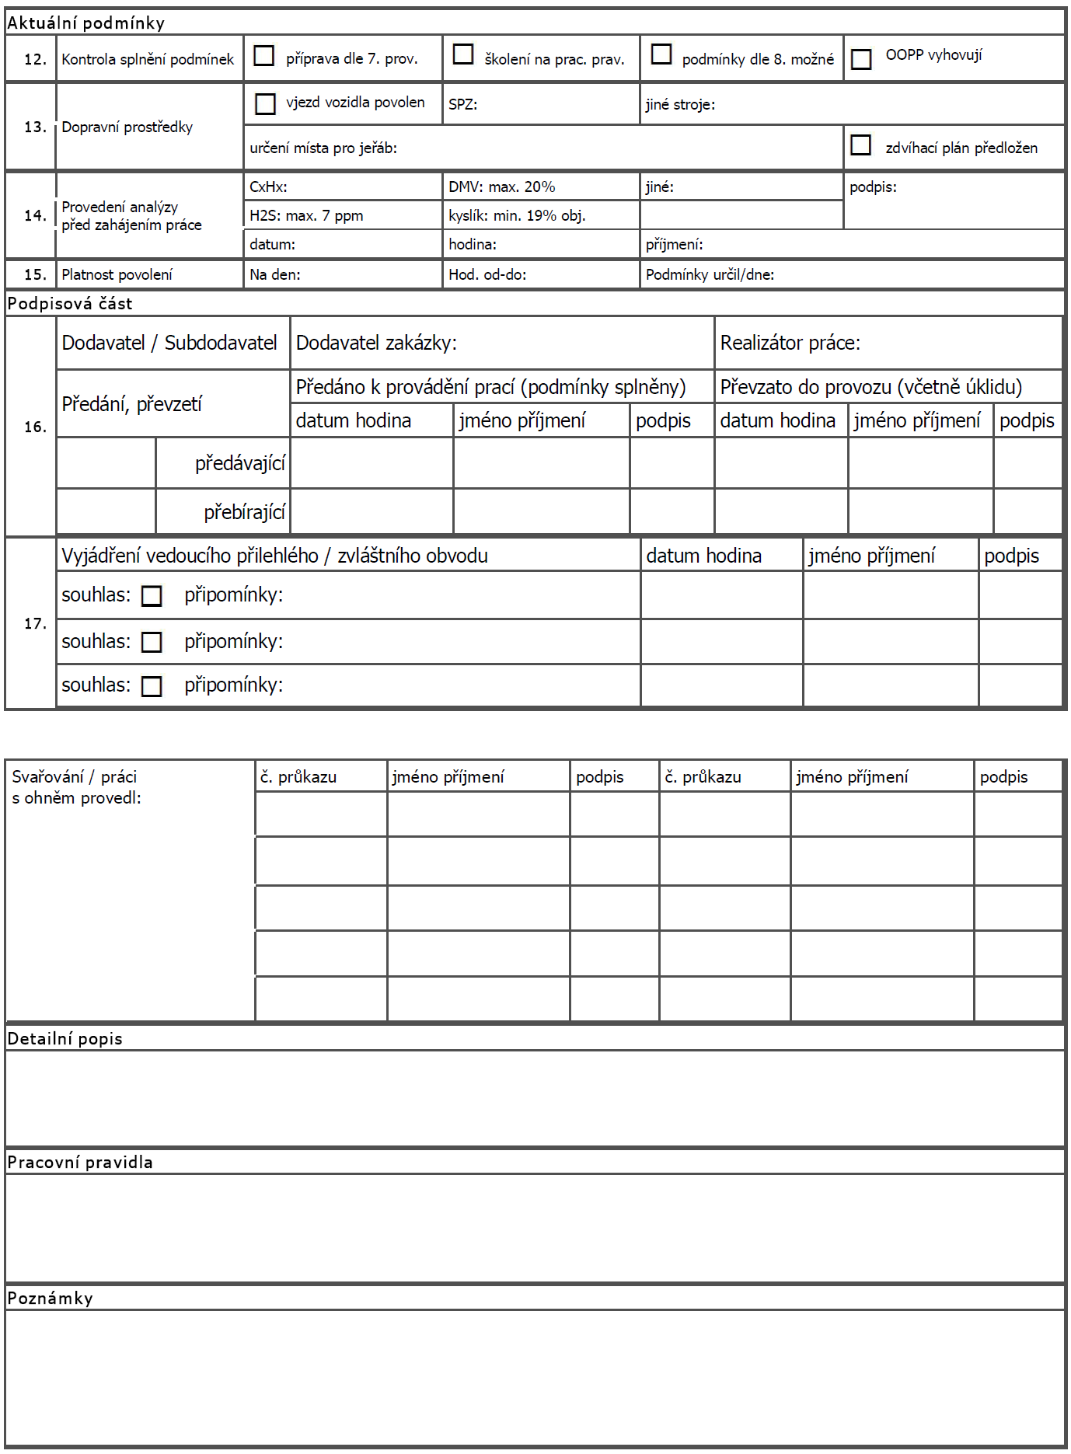

Zdroj: Vnitropodniková směrnice 435, příloha č. 435/1 "Povolení práce na zařízení / Práce s otevřeným ohněm / Příkaz ke svařování / Příkaz V" (verze 2.0)

1. SPEJCHALOVÁ, D. (2010). *Management kvality.* Praha: VŠEM, str. 7
2. SPEJCHALOVÁ, D. (2010). *Management kvality.* Praha: VŠEM, str. 8
3. VEBER, J. (2010). *Management kvality, environmentu a bezpečnosti práce.* Praha: Management Press, str. 22
4. SPEJCHALOVÁ, D. (2010). *Management kvality.* Praha: VŠEM, str. 26
5. SPEJCHALOVÁ, D. (2010). *Management kvality.* Praha: VŠEM, str. 35
6. VEBER, J. (2010). *Management kvality, environmentu a bezpečnosti práce.* Praha: Management Press, str. 67
7. SPEJCHALOVÁ, D. (2010). *Management kvality.* Praha: VŠEM, str. 26
8. SPEJCHALOVÁ, D. (2010). *Management kvality.* Praha: VŠEM, str. 26-27
9. ČSN EN ISO 9001. (2009) *Systémy managementu kvality – Požadavky.* Praha: Český normalizační institut, str. 11-12
10. ČSN EN ISO 9001. (2009) *Systémy managementu kvality – Požadavky.* Praha: Český normalizační institut, str. 12
11. SPEJCHALOVÁ, D. (2010). *Management kvality.* Praha: VŠEM, str. 40
12. VEBER, J. (2010). *Management kvality, environmentu a bezpečnosti práce.* Praha: Management Press, str. 31-42
13. VEBER, J. (2010). *Management kvality, environmentu a bezpečnosti práce.* Praha: Management Press, str. 18
14. VEBER, J. (2010). *Management kvality, environmentu a bezpečnosti práce.* Praha: Management Press, str. 18
15. VEBER, J. (2010). *Management kvality, environmentu a bezpečnosti práce.* Praha: Management Press, str. 23
16. VEBER, J. (2010). *Management kvality, environmentu a bezpečnosti práce.* Praha: Management Press, str. 24
17. VEBER, J. (2010). *Management kvality, environmentu a bezpečnosti práce.* Praha: Management Press, str. 19
18. VEBER, J. (2010). *Management kvality, environmentu a bezpečnosti práce.* Praha: Management Press, str. 20
19. VEBER, J. (2010). *Management kvality, environmentu a bezpečnosti práce.* Praha: Management Press, str. 51
20. VEBER, J. (2010). *Management kvality, environmentu a bezpečnosti práce.* Praha: Management Press, str. 51 - 54
21. VEBER, J. (2010). *Management kvality, environmentu a bezpečnosti práce.* Praha: Management Press, str. 56 - 57
22. VEBER, J. (2010). *Management kvality, environmentu a bezpečnosti práce.* Praha: Management Press, str. 57 - 58
23. STÁTNÍ ÚŘAD INSPEKCE PRÁCE: *Bezpečný podnik 2009* . Přístup z internetu: http:// www.suip.cz/_files/suip-75d7b245b7d6a3d7cbe08ae03a1669a9/program_bezpecny_podnik.pdf (odkaz ze dne: 15.08.2011)
24. STÁTNÍ ÚŘAD INSPEKCE PRÁCE: *Bezpečný podnik 2009* . Přístup z internetu: http:// www.suip.cz/_files/suip-75d7b245b7d6a3d7cbe08ae03a1669a9/program_bezpecny_podnik.pdf (odkaz ze dne: 15.08.2011)
25. VEBER, J. (2010). *Management kvality, environmentu a bezpečnosti práce.* Praha: Management Press, str. 70-71
26. ČSN OHSAS 18001. (2008) *Systémy managementu bezpečnosti a ochrany zdraví při práci – Požadavky.* Praha: Český normalizační institut, str. 16-25
27. SPEJCHALOVÁ, D. (2010). *Management kvality.* Praha: VŠEM, str. . 35
28. BASL, J., BENDA, L. (2003). *Podpora podnikových procesů produkty SAP.* Praha: VŠE, str. 16
29. BASL, J., BLAŽÍČEK, R. (2008). *Podnikové informační systémy.* Praha: GRADA, str. 111
30. BASL, J., BLAŽÍČEK, R. (2008). *Podnikové informační systémy.* Praha: GRADA, str. 113
31. BASL, J., BLAŽÍČEK, R. (2008). *Podnikové informační systémy.* Praha: GRADA, str. 120
32. KADRE, S. (2011). *Going Corporate.* New York: APress, str. 258-262
33. ČESKÁ RAFINÉRSKÁ: *Profil společnosti* . Přístup z internetu: http:// http://www.ceskarafinerska.cz/cz/profil-spolecnosti.aspx (odkaz ze dne: 15.08.2011)
34. ČESKÁ RAFINÉRSKÁ: *Profil společnosti* . Přístup z internetu: http:// http://www.ceskarafinerska.cz/cz/profil-spolecnosti.aspx (odkaz ze dne: 15.08.2011)
35. ČESKÁ RAFINÉRSKÁ: *Responsible Care* . Přístup z internetu: http:// http://www.ceskarafinerska.cz/cz/responsible-care.aspx (odkaz ze dne: 15.08.2011)
36. ČESKÁ RAFINÉRSKÁ: *Příručka integrovaného systému řízení společnosti* 
37. ČESKÁ RAFINÉRSKÁ: *Portál HSSEQ, intranet společnosti*
38. ČESKÁ RAFINÉRSKÁ: *Portál HSSEQ, intranet společnosti* 
39. ČESKÁ RAFINÉRSKÁ: *Vnitropodniková směrnice č. 116: Hlášení, evidence a vyšetřování příčin vzniku mimořádných událostí*
40. ČESKÁ RAFINÉRSKÁ: *Vnitropodniková směrnice č. 116: Hlášení, evidence a vyšetřování příčin vzniku mimořádných událostí*
41. ČESKÁ RAFINÉRSKÁ: *Vnitropodniková směrnice č. 116: Hlášení, evidence a vyšetřování příčin vzniku mimořádných událostí*
42. ČESKÁ RAFINÉRSKÁ: *HSSEQ Portál, kategorizace prací, intranet společnosti*
43. ČESKÁ RAFINÉRSKÁ: *HSSEQ Portál, motivační program 2011, intranet společnosti*
44. ČESKÁ RAFINÉRSKÁ: *Zpráva o bezpečnosti a ochraně zdraví, ochraně majetku, vlivu na životní prostředí a kvalitě 2010*
45. Pozn. Vysvětlení pojmu „**zarážka**“. V rámci provozování a údržby rafinérií dochází kromě běžných činností údržby, které je možno provádět během běžného provozu zařízení, také k nutnosti činností a oprav, které lze realizovat pouze v situaci, že zařízení není v provozu. Jelikož rafinérie představují složité spojité technologické procesy, nelze v mnoha případech jednotlivá zařízení odstavovat jednotlivě, ale pouze v rámci celé jednotky, či dokonce celého výrobního závodu. Odstavení jednotky, či závodu sebou nese nemalé náklady, vzniklé především z výpadku výroby vzniklého neprovozováním, a také náklady souvisejícími se sjížděním a najížděním jednotlivých jednotek. Z těchto důvodů jsou pro činnosti, které nelze provádět za provozu naplánovány tzv. zarážky, neboli odstávky zařízení, do nichž se koncentruje úsilí provést co největší počet nezbytných činností tak, aby jednotka, či závod vydržela provozovat bez poruchy do další zarážky.